Методическая работа
Преподавателя Ефименко Л.В.
МБОУ ДО “ДШИ Авиастроительного района”

«Композиторы Абхазии и Дагестана юным пианистам»

Сборник пьес для фортепиано

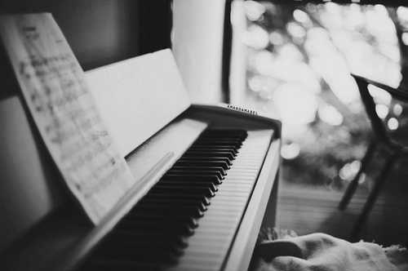

Выполнила: 27. 04. 2021 г.
г. Казань
Знакомство с малоизвестными произведениями 3
композиторов разных национальных культур даёт массу ярких впечатлений от неведомых звучаний, вызывает интерес к особенностям музыкальных традиций других стран. Это важно для творческого развития молодых музыкантов.
В данном сборнике представлены произведения Абхазской и Дагестанской фортепианной музыки. Солнечная Абхазия и красивый Дагестан славятся не только своими чудесными курортами, но и самобытными народными песнями и танцами, которые поражают жанровым разнообразием.
Пьесы разной технической сложности просты и ясны по форме, удобны для исполнения, привлекают своеобразием гармонических оборотов, создающих с помощью различных композиторских приёмов особый национальный колорит. Красоту и самобытность определяют старинные лады: эолийский, миксолидийский, дорийский, фригийский, ионийский, локрийский, своеобразные обороты и интонации. Круг композиторов, представленных в сборнике, достаточно широк, охватывает авторов разных периодов и стилевых направлений от народно – песенной первоосновы, темпераментных ритмов народных танцев, весёлых, джазовых произведений до современных композиций, исполняемых под фонограмму.
Данный сборник внесёт определённую свежесть и новизну в учебную фортепианную литературу. Ведь композиторами Л. Чепелянским, Т. Аджапуа, Р. Гумба, А. Чичба, П. Петровым, С. Рабаевым создано немало достойных сочинений, которые ждут встречи со своим исполнителем и слушателем. Этот сборник интересен тем, что в него включены практически новые произведения, публикуемые впервые.
Несомненно, сборник вызовет интерес у педагогов и займет достойное место в репертуаре юных пианистов, будет полезен в плане расширения педагогического репертуара музыкальных учебных заведений.
Целями и задачами данной методической разработки являются:
- знакомство с творчеством композиторов Абхазии и Дагестана
- расширение педагогического репертуара
- знакомство с особенностями музыкального языка, лада и различными стилями народной музыки Абхазии и Дагестана.

Ефименко Любовь Владимировна

4
- Леонид Васильевич Чепелянский

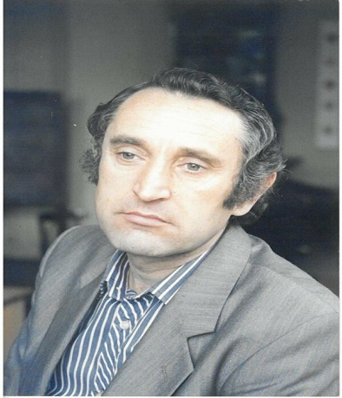
( Родился 10 августа 1941 в городе Сухум, Абхазская АССР . Умер в октябре 2010) — советский и абхазский композитор, музыкальный педагог и музыковед. «Заслуженный деятель искусств Абхазии» (1984). Заслуженный деятель искусств, Народный артист Республики Абхазия, кавалер ордена "Ахьдз-Апша" III степени.
Родился 10 августа 1941 года. Уроженец Сухума, потомственный педагог (мать и бабушка композитора — заслуженные учителя Абхазии)
Заслуженный деятель искусств Абхазской АССР (1984).
В 1960 году окончил Сухумское музыкальное училище по классу фортепиано.
В 1965 году закончил Киевскую консерваторию по классу композиции. С этого года и до конца жизни преподавал музыкально-теоретические дисциплины и композицию в Сухумском музыкальном училище. В 1971 году вступил в Союз композиторов СССР.
С мелодии народной песни "Кьараз" ("Шәнеибац") в аранжировке Чепелянского началась первая передача Абхазского телевидения, вышедшая в эфир 6 ноября 1978 года. И после этого долгие годы на абхазском радио и телевидении звучали эти музыкальные позывные. Вместе с пожилой матерью вынужден был остаться в оккупированном Сухуме и испытать все тяготы войны. «В дни войны, – вспоминает композитор, – я практически не садился за фортепиано, надо было в буквальном смысле заботиться о хлебе насущном. Пережившая войну 1941 года, моя мама вселяла во мне уверенность в скором победном окончании войны… В дни войны я следовал принципу “Когда пушки стреляют – музы молчат”. За время войны я, как и многие, потерял талантливых друзей, товарищей, которые были одаренными музыкантами.
После продолжительной болезни в октябре 2010 года композитор скончался.
В 1971 году вступил в Союз композиторов СССР, а также вел активную творческую деятельность. В эти годы композитор наиболее продуктивно работал в области симфонической и камерно-инструментальной музыки. Среди сочинений этого периода творчества увертюры "Абхазская", "Дмитрий Гулия", "Праздничная" и другие.
Известны три пьесы для фортепьяно: Абхазская песня, Абхазский наигрыш, Звуки оркестра
Музыка, написанная Чепелянским, звучала в кинофильме «Время счастливых находок» и различных спектаклях.
Приложение № 1 Леонид Чепелянский «Абхазская песня»
5 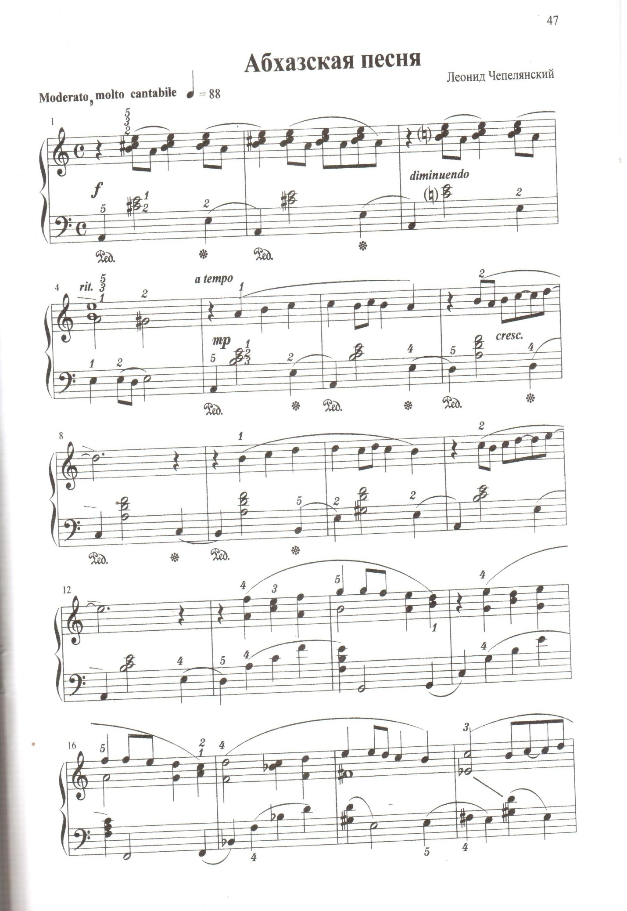

6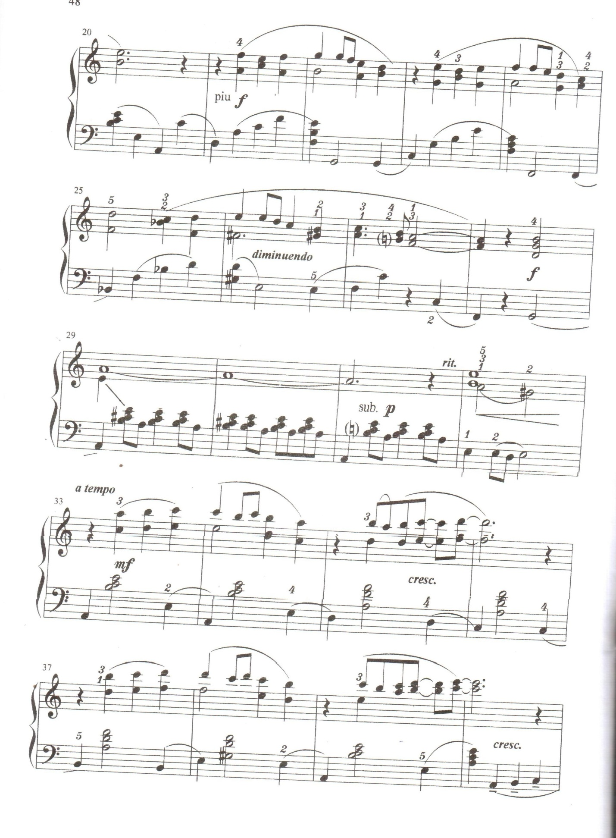

7
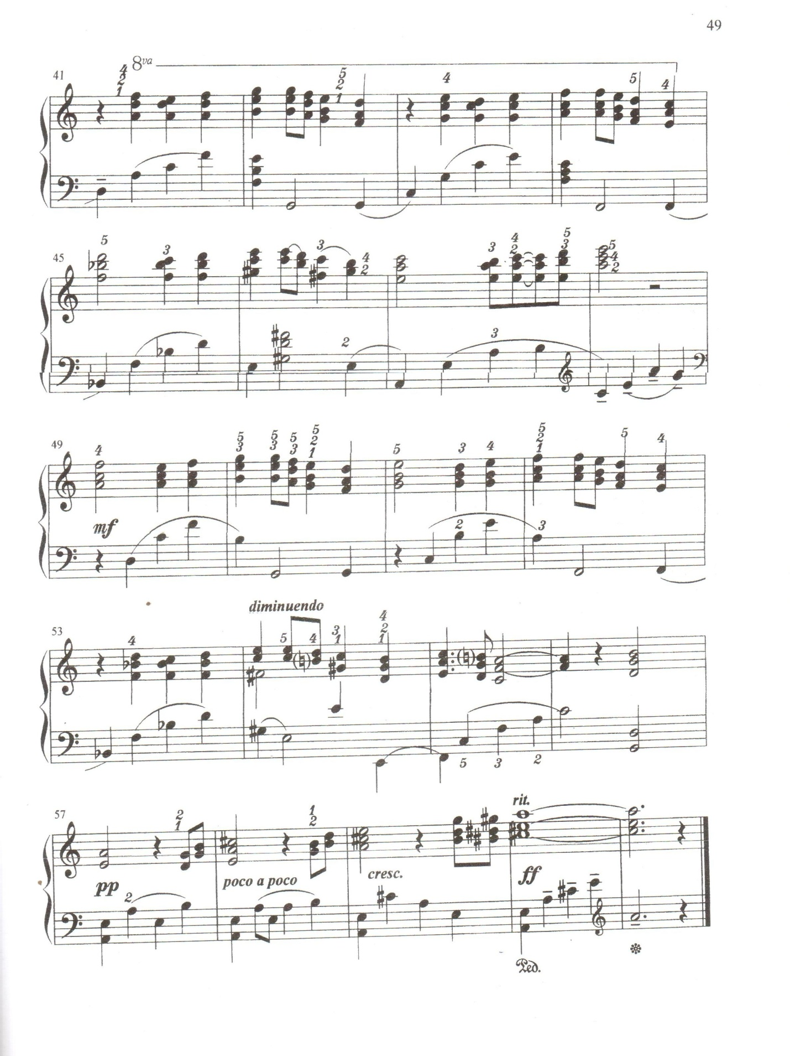

8
- Тото Тарашевич Аджапуа
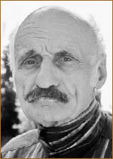
(род. 10 Марта 1938, Отап, Очамчирский район, Абхазская АССР ) — советский и абхазский композитор, академик Международной академии духовного единства народов мира, член Союза композиторов СССР, заместитель председателя Союза композиторов и директор музыкального фонда Республики Абхазия.
«Заслуженный деятель искусств Республики Абхазия», «Народный артист Республики Абхазия».
Тото Аджапуа – сын известного в Абхазии долгожителя Тараша Аджапуа, мать – из рода Багателия. Тото с детства любил музыку, прошел в родительском доме народную школу музыкального искусства. К профессиональным занятиям музыкой он приступил довольно поздно. В студенческие годы сочиняет свою первую песню «Санду» на слова поэта Б. Гургулия. В 1964 году, окончив одновременно институт и училище, Тото Аджапуа поступает на вокальное отделение Тбилисской Государственной консерватории. Он становится учеником оперного певца и педагога, народного артиста СССР П. Амиранашвили. Вечерами Тото посещал Тбилисский театр оперы и балета, где учился вокальному искусству, слушая ведущих и знаменитых певцов. Проучившись два года у Петра Амиранашвили, Тото Аджапуа перешел к другому педагогу – профессору Дмитрию Шведову, имевшему давние и крепкие связи с Абхазией, автору первой абхазской оперы «Аламыс». Консерваторию по классу вокала Тото Аджапуа закончил в 1969 году и получил второй вузовский диплом. Вернувшись в Абхазию, Тото более двух лет работает солистом Абхазской госфилармонии. Одновременно он преподавал вокал в Сухумском музыкальном училище. Параллельно с учёбой работал педагогом по культуре речи абхазского языка в Тбилисском театральном институте.
В 1969-1971 стажёр-солист Тбилисского театра оперы и балета.
В 1970 году Тото Аджапуа впервые исполнил ведущую партию Киазо в оперном спектакле «Даиси» 3. Палиашвили. Затем его приглашают поработать над созданием более сложного образа Жоржа Жермона в опере «Травиата» Джузеппе Верди.
В 1971 солист Абхазской государственной филармонии.
1971–1992 - солист, дирижёр Государственной хоровой капеллы республики Абхазии.
В 1971 поступает на композиторское отделение Тбилисской консерватории (1971-1978 гг). Здесь его педагогом по классу композиции был Заслуженный деятель искусств Грузии и Абхазии А.В. Шаверзашвили.
Дипломной работой его стали две кантаты: «Певец земли абхазской» на слова Д. Гулия и В. Амаршана и «Думы о Родине» по мотивам романа Б. Шинкубы «Последний из ушедших». В 1978 становится членом Союза композиторов СССР.
9
В 1992 в Гудауту организовал с сыном Олегом при Министерстве обороны Абхазии военный ансамбль под названием «Аиааира», приехал из оккупированного Сухума и его друг – композитор, Заслуженный деятель искусств республики Константин Ченгелия.
Ансамбль часто выступал в гумистинских окопах непосредственно перед бойцами абхазской армии. В 1994 году становится директором детской музыкальной школы № 3 .
В настоящее время он является Почетным директором Сухумской школы искусств, заведующим вокальным и композиторским отделениями, ответственным за концертную деятельность. Президент благотворительного фонда поддержки абхазской музыки «Тото Аджапуа».Новоафонская пещера
Является организатором концертов в Ново-Афонской пещере, пущенной в эксплуатацию в 70-е годы XX века. «Однажды ночью меня осенило – показывать концерты капеллы внутри пещеры». Тото вместе с руководителем и дирижером капеллы В. Судаковым обратился к министру культуры А. Аргун. Втроем они поедут в пещеру, выберут площадку, споют в пещере, проверят звучание песни. О данном месте исполнении начнут писать в СССР и во многих странах мира. Так, японская газета «Асахи» поместила большую статью об Абхазии, в частности, о капелле и ее чудесных песнях, звучащих под землей. Гвоздем программы Государственной хоровой капеллы республики Абхазии на протяжении нескольких лет являлись песни «О ранении» и «Абхазская свадебная», которые исполнял Тото Аджапуа. Основные произведения
Песни: «Пою тебе Абхазия», «Апсны», «Апацха», «Где бы ни был абхаз», «Батальон «Горец», «Не пройдет», «Сестры наши» и многие другие. Автор более 600 произведений. Он пишет инструментальную музыку, произведения для детей, но особенно привлекают композитора кантатно-ораториальный и песенный жанры. Среди его произведений кантаты «Великая Абхазская стена», «Абрыскьал», «Ефрем Эшба», «Уарбану?», хореографическая сюита «Нартаа», соната для флейты и фортепиано, восемь вариаций для фортепиано, «Абхазские литургические песнопения», кантаты «Члоу», «Отап», «Кто ты?», «Думы о Родине», «Абхазская шуточная» для симфонического оркестра. Им создано более 80 фортепианных пьес для учащихся музыкальных школ. В 1988 году им были написаны 62 песни, посвященные каждой букве абхазского алфавита. Постановка хореографической сюиты «Нартаа» в исполнении Госансамбля «Шаратын» была показана как в Абхазии, так и в таких странах, как Венгрия, Индия, Шри-Ланка, Швеция, Франция, Норвегия, Финляндия, Алжир, Тунис, Марокко и др. Награды
За заслуги в развитии музыкального искусства Абхазии Указом Президиума Верховного Совета Абхазии Тото Аджапуа в 80-е годы ХХ века присваивается почетное звание «Заслуженный деятель искусств Абхазии». Постановлением Совета Министров Абхазии в 1992 году ему присуждена Государственная премия Абхазии имени Д.И. Гулия.
Кавалер ордена «Честь и слава» Республики Абхазии. Медаль «Во славу Отечества» РФ.
Медаль «Славный воин» Минобороны РА.
Международный золотой орден «Сердце отдаю детям» фестиваля «Красота и доброта спасут мир» (Москва – 2016). Лауреат премии «Летопись войны» (1993).
Обладатель золотой медали и лауреат Международного конкурса «Нальчик – подкова счастья».
Указом Президента Республики Абхазия в сентябре 1998 года композитор награжден орденом Леона «за особую храбрость, самоотверженность и героизм, проявленные при защите Республики Абхазия». Орден «Ахьдз-Апша» III степени (2005).
Приложение № 2 Тото Аджапуа «Лирическая» и «Торжественная»
10
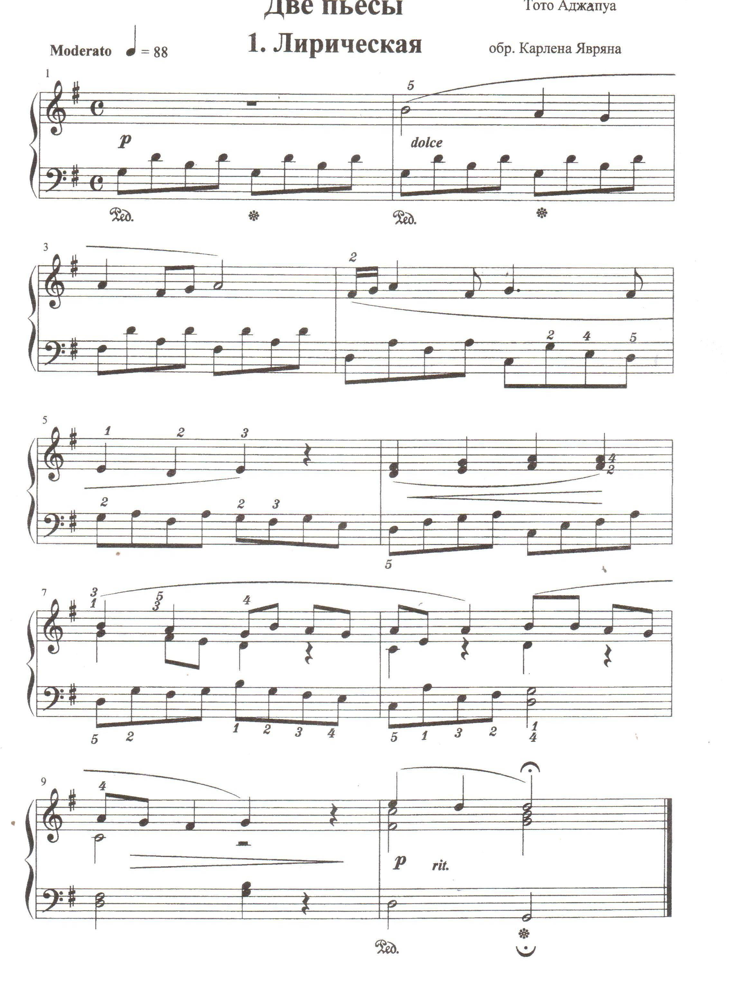
11
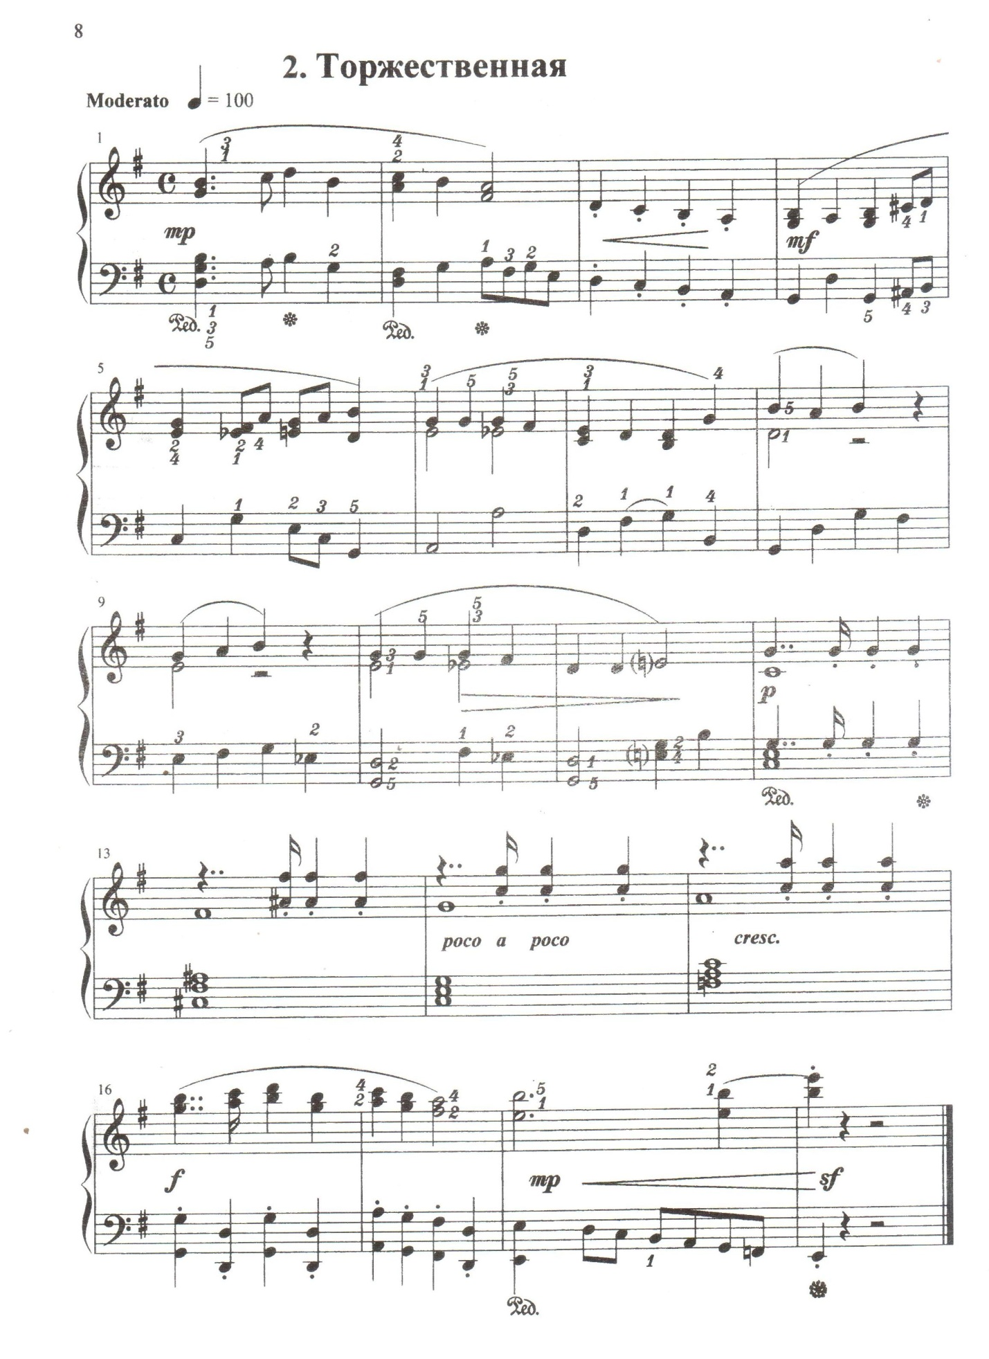

12

Ражден Джгутинович Гумба
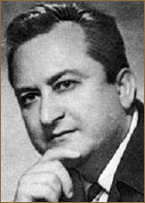

(12 сентября 1926, Дурипш, Абхазская АССР — 17 июля 2007) — советский и абхазский композитор, музыкальный педагог и музыковед. Заслуженный деятель искусств Грузинской ССР (1958). Заслуженный деятель искусств Абхазской АССР (1970). Народный артист Абхазии.

Ранние годы
Родился 12 сентября 1926 года в селе Дурипш Гудаутского района Абхазской АССР.
Мать Р. Румбе, болгарка, по происхождению, была грамотной женщиной, имела хороший голос, пела в церковном хоре. Именно она посоветовала сыну посвятить себя музыке.

Годы Великой Отечественной Войны
В 1941 году Ражден был учеником 6-го класса дурипшской средней школы. События, происходившие в селе в это время, сохранятся в памяти Раждена на всю жизнь и найдут отражение в его творчестве. Он станет автором множества произведений, посвящённых героям войны, и всегда будет помнить те опалённые войной годы. О них Р. Гумба рассказал в своей книге «Моя песня, моё слово» (2007 г.).
Подросток Ражден неоднократно вёл по ним красноармейцев по горным тропам.
«Я любил охотиться, любил красоты и тайны гор, хорошо знал тропы. Я сдружился с солдатами. Они дали мне одежду и бинокль, которыми я очень гордился. Что удивительно, меня уважали», — позже вспоминал Р. Гумба.
В годы ВОВ Ражден пишет первые песни «Песня матери», «Песня партизан», «Воины разведчики», «Шамба Едги» и другие. Ражден сочинял их на собственные стихи. Их исполнял не только школьный хор, руководимым самим Ражденом Гумба, но и хор старейшин села. При посещении села Дурипш Шалва Александрович Горгадзе обратил внимание на одаренного юношу.Прослушав сочиненные Ражденом песни, он отметил его способности, и стал настойчиво приглашать в Сухум на учебу в музыкальном училище. Особенно Ш.А. Горгадзе поразила тетрадь, в которой молодой музыкант пытался фиксировать музыку и он решает помочь юному самородку в деле музыкального образования. Шалва Горгадзе стал уговаривать Джгутана Гумба, отпустить сына в Сухум учиться. Старик долго противился, говорил, что все в роду у них пели, но вместе с тем были и добрыми крестьянами, и никто пение не делал своим основным занятием. Однако потом сдался, видя, как сильно сын хочет поехать учиться.
Так в 1947 году Ражден Гумба стал студентом сухумского музыкального училища (отделение композиции). Как известно, тогда он еще не владел нотной грамотой, и ему приходилось очень непросто овладевать этот таинственный для него музыкальный код. К нему были прикреплены успешные студенты 4-го курса, через некоторое время он
13
начал проникать в мир сольфеджио и гармонии. Он уже мог записывать на нотный стан свои первые сочинения. Следует заметить также, что в тот период в училище не было отделения композиции. Его открыли с поступлением Раждена. Из Тбилиси был приглашен О. Тевдорадзе, которому выплачивалась заработная плата и даже была выделена квартира. Ражден совмещает учебу с работой. Он солист-вокалист, в Государственном ансамбле народной песни и пляски Абхазии под руководством Кици Виссарионовича Гегечкори. Работа в ансамбле была одобрена и директором училища Ш.А. Горгадзе. Будучи солистом Государственного ансамбля народной песни и танца Абхазии, Ражден, несомненно, приобрел многое, ансамбль с его участием в летние периоды гастролировал по районам Абхазии, в общей сложности в год проводили до 80 концертов. Большое значение для него имели курсы хоровых дирижёров при Доме народного творчества Грузии в Тбилиси. В данный период являлся учеником фольклористов Г. Кокиладзе, Д. Чкуасели, Л, Гегечкори. По окончании курсов Р. Гумба направляют работать хормейстером в районный центр Грузии — Чхороцку^{[2]}. Свои первые произведения первый абхазский композитор Ражден Гумба написал в 14 лет^{[3]}.
В 1957—1959 годах — обучался в Тбилисской консерватории.
В 1975 году окончил Московскую консерваторию.

Трудовая деятельность
В 1940—1954 годах — руководил самодеятельными хоровыми коллективами в Абхазии.
В 1954—1957 и 1959—1968 годах — худрук Гос. ансамбля Абхазской АССР.
Избирался членом Центральной ревизионной комиссии музыкального общества СССР.
Был в составе редакции репертуарной комиссии Министерства культуры СССР.
В 1971 году — член Союза композиторов и член Музфонда СССР.
С 1973 по 1992 годы — член правления, а затем секретарь Союза композиторов Абхазии.
С 1994 года — член Союза композиторов Российской Федерации.

Смерть и похороны
Ушёл из жизни 17 июля 2007 года, похороны состоялись 20 июля.
Похоронен в Пантеоне выдающихся общественных деятелей и писателей Абхазии. В телеграмме, присланной по случаю смерти Раждена Гумба, секретарём Союза композиторов СССР Тихоном Николаевичем Хренниковым были такие слова соболезнования:
«Весьма опечалены уходом из жизни талантливого абхазского композитора Раждена Гумба. Мы всегда знали его как яркого представителя абхазской музыкальной культуры. Он навсегда останется выдающимся представителем своего народа. Наша печаль безгранична, мир его праху и вечная память».Музыкальные сочинения

Произведения для музыкального театра
1990 — «Абатаа Беслан», опера в 2-х действиях по мотивам поэмы И. Когониа. Либретто Б. Амичба. Сольные партии рекомендованы для исполнения хоровой капелле Абхазии.

Симфонические произведения
1971 — Праздничная увертюра «Радость», Партитура, изд. «Советский композитор», М., 1981, 1-е исполнение — 23.12. 1974 г., г. Тбилиси, пленум правления Союза композиторов Грузии. Исп. Государственный симфонический оркестр Грузии, дирижёр — Т. Дугладзе.
1971 — Две сюиты для симфонического оркестра.
1975 — «Мечта», симфоническая поэма. 14
1976 — «Любимые мелодии», симфоническая поэма, посвящённая Д.Гулиа 1-е исполнение — 1976 г. Сухуми, исп. Государственный симфонический оркестр Абхазии, дирижёр — Л. Маталаев.
1977 — Абхазская Рапсодия для симфонического оркестра. 1-е исполнение — 1978 г., г. Сухуми, исп. Государственный симфонический оркестр Абхазии, дирижёр — А. Хагба.
1977 — Симфония № 1, 4-х частная. 1-е исполнение — 1979 г. Тбилиси. Пленум правления Союза композиторов Грузии, исп. Симфонический оркестр Гостелерадио Грузии. Дирижёр — Т. Дугладзе.
1981 — Симфония № 2, 3-х частная.
1984 — 1988 — Симфонические произведения — «Об Абхазии», «Трагедия в горах», по мотивам произведений И.Когониа.
— Симфоническая сюита «Песнь героя».
— Концерт для фортепиано с оркестром.
— Концерт для скрипки с оркестром.
— Струнный квинтет

Органные произведения
1986-1988 — Соната, одночастная.
Три прилюдии для органа., Абхазская траурная для органа,Сюита из 4-х частей для органа

Вокально-симфонические произведения
1973 — 1974 — Три кантаты для смешанного хора и симфонического оркестра: «О партии», 3-х частная на слова Д. И. Гулиа (присвоена премия им. Д. И. Гулиа, 1977 г.,); «Сказ о Ленине», 3-х частная, слова автора; «Лучезарная Абхазия», 3-х частная, слова Б. Шинкуба. Клавиры, изд. «Советский композитор», М., 1981 г.
1978 — «Приветственная», кантата для солистов, хора и симфонического оркестра, сл. Б. В. Шинкуба. 1-е исполнение — июнь 1979, -Тбилиси. Дни Абхазской культуры в Грузии.
1979 — «Мелитон Кантария», кантата для солистов и симфонического оркестра, сл. Г. Гублиа.
1980—1981 — Четыре кантаты для солистов, смешанного хора и симфонического оркестра, сл. абхазских поэтов (посвящается 60-летию установления Советской власти в Абхазии): «Махаджиры», «Кеараз», «Победа», «Сегодняшний день — день мира».
1984 — «Коммунист», кантата для солистов, смешанного хора и симфонического оркестра, на сл. Н. Тарба (об отце).
— «У Вечного огня», кантата, сл. А. Джонуа, Б. Шинкуба, И. Тарба.
— «Праздничная», кантата для хора и оркестра, сл. К. Герхелия. 1-е исполнение Хоровая капелла Абхазии, дирижёр Н. Аджинджал. Абхазская госфилармония.

Оратории

О народном герое «Сатбей», сл. народные в обработке.
- «Уарада», из 7-ми частей для солистов смешанного хора, чтецов, соло на органе и струнном квартете.
15
- «По следам махаджиров» — трептих для смешанного хора и симфонического оркестра. Сл. абхазских поэтов: Б. Шинкуба, И. Тарба, А. Джонуа.

Музыка к драматическим спектаклям
Около 20 спектаклей, в основном для Сухумского государственного драматического театра им. С. Я. Чанба, среди них: «Песня о скале» Б. Шинкуба, «Моя лучшая роль» М. И. Лакербая, «Вновь цветёт» Г. К. Гублиа, «Аламыс» А. М. Мукба, «Химкураса» Р. Х. Джопуа, «А там как хотите», «У родника» Б. В. Шинкуба, «Золотая тропинка» М. Чамагуа, «Искупление» Дж. Ахуба, «Песнь не легко сложить» Н. Тарба и др. а также к спектаклю Львовского академического украинского театра им. М. Заньковецкой «Осенью, когда зацвела яблоня» Ярослава Верещака. Другие произведения
Р. Д. Гумба — автор более 300 хоров а капелла, часть из них вошла в изданные сборники, песни разножанровые, они посвящены — труженикам сельского хозяйства, чаеводам, героям труда, Родине, природе родного края, героям войны, любви, дружбе между народами. Ему принадлежат обработки более 70 абхазских народных песен. Является автором романсов для голоса и фортепиано. Им написана музыка к кино и радиоинсценировок и т. д. Награды

Президиум Верховного Совета Абхазской автономной социалистической республики Указом от 15 мая 1955 года присвоил звание «Заслуженного артиста Абхазской АССР». Президиум Верховного Совета Грузинской Социалистической республики Указом от 21 июня 1956 года присвоил звание «Заслуженного артиста Грузинской ССР».
- Президиумом Верховного Совета СССР от 6 апреля 1970 года награждён медалью «За доблестный труд» в связи со 100-летием со дня рождения В. И. Ленина.
- Президиум Верховного Совета Абхазской Автономной Советской Социалистической республики Указом от 22 апреля 1971 года присвоил звание «Заслуженного деятеля искусств Абхазской АССР».
- Комиссия Совета Министров Абхазской АССР по государственным премиям Абхазской АССР им. Д. И. Гулиа в 1977 году присудила Государственную премию Абхазской АССР им. Д. И. Гулиа и вручила позолоченную медаль.
- Президиум Верховного Совета Абхазской Автономной Советской социалистической республики Указом от 23 декабря 1983 года, за выдающиеся заслуги в области культуры присвоил звание «Народного артиста Абхазской АССР».
- Президиум Верховного Совета Грузинской ССР Указом от 11 сентября 1986 года, в связи с 60-летием, наградил Почётной грамотой Президиума Верховного Совета Грузинской ССР.
- Указом Президиума Верховного Совета СССР от 22 августа 1986 года награждён орденом «ЗНАК ПОЧЁТА».
- Президиум Верховного Совета Грузинской ССР Указом от 19 июля 1988 года присвоил почётное звание «Народного артиста Грузинской ССР».
- Многократно был награждён Почётными грамотами победителя и лауреата различных творческих конкурсов.
- 16 февраля 2002 года награждён орденом «Ахьдз-Апша» («Честь и Слава») второй степени.
Приложение № 3 Ражден Гумба «Гудиса»

16
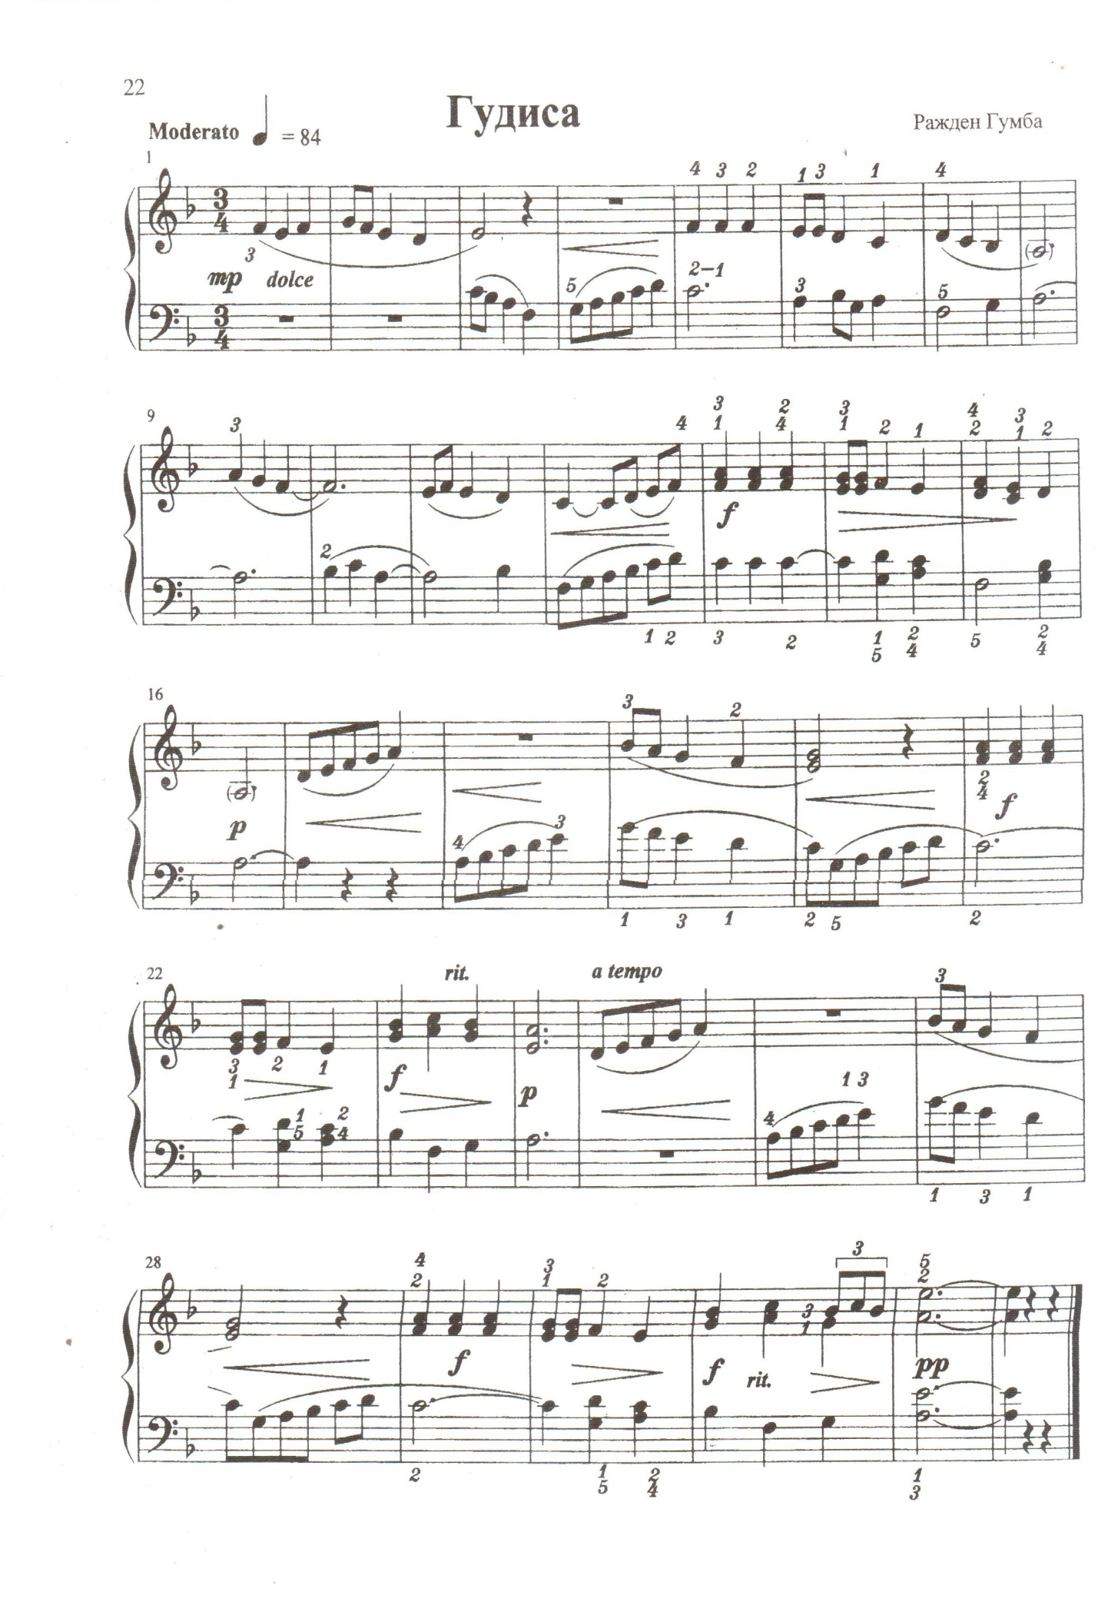

17
- Алексей Чантович Чичба
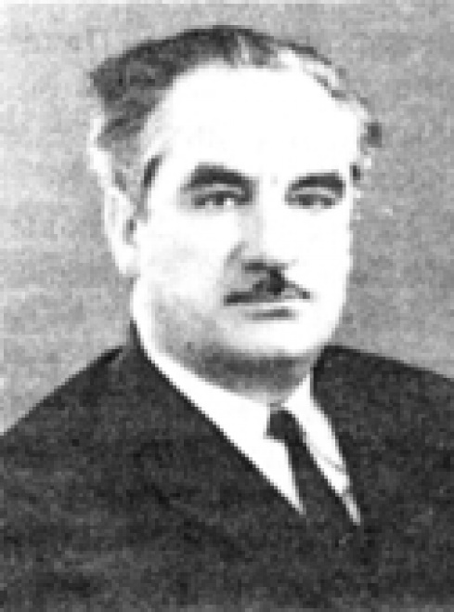
(25 мая 1925, Ачандара, Абхазская ССР — 1996) — советский и абхазский композитор, музыкальный педагог и музыковед. Один из основоположников абхазской профессиональной музыки, заслуженный деятель искусств Абхазии, член Союза композиторов СССР. Алексей Чичба родился 25 мая 1925 года в селе Ачандаре Гудаутского района в многодетной крестьянской семье.
Участвовал в различных хоровых коллективах: и школьных, и районного масштаба.
В 1937 году арестовали его отца, затем старшего брата, в ходе репрессий в республике. В Великой Отечественной войне пропал без вести брат композитора.
В 1945-46 учебном году в абхазских школах было введено обучение на грузинском языке. К этому времени Алексей Чичба попал под агентурное наблюдение НКВД из-за… «провокационных разговоров, направленных на срыв мероприятий партии и правительства, путём вызова недовольства со стороны абхазского населения». Его фамилия фигурировала в документе под названием: «Справка по наблюдению над антисоветским буржуазно-националистически настроенным элементом, из числа абхазской национальности».
С 1948 г. по 1956 г. — художественный руководитель Гудаутского ансамбля песни и танца.
В 1957 году в Тбилиси должна была пройти Декада абхазского искусства. Решением правительства Абхазии Алексея Чичба переводят на работу в Государственный ансамбль Абхазии руководителем и главным дирижёром. Но ему пришлось вскоре оставить этот пост, несмотря на то что удалось в кратчайший срок, за полгода, тщательно подготовить программу для участия в декаде.
Поступает в Тбилисскую консерваторию на теоретико-композиторский факультет, в курс композитора Андрея Баланчивадзе.
В 1964 году Чичба возвращается в Сухум, где начинается период его активной творческой и общественной деятельности. Его назначают директором Сухумского музыкального училища, на посту которого он находится до 1972 года. В стенах училища с помощью известных деятелей музыкальной культуры А. Позднеева и Л. Джергения стали успешно действовать оперная студия и студенческий симфонический оркестр, которые в
18
дальнейшем стали основой двух творческих коллективов Абхазии — Государственной хоровой капеллы и Государственного симфонического оркестра. В 1967 году А. Чичба с помощью преподавателей и студентов музучилища организовал оперную студию, состоящую из 25 исполнителей и студенческого симфонического оркестра. Как пишет Мери Хашба, это была единственная оперная студия в СССР при музучилище, так как такие студии обычно создавались при оперных театрах. Впоследствии на базе этой оперной студии были созданы государственная хоровая капелла и государственный симфонический оркестр. Для повышения профессионального уровня певцов хоровой капеллы он инициировал приглашение дирижёра Вадима Судакова в Абхазию. В 1971 году при активном участии Чичба был создан Союз композиторов Абхазии.
Во время абхазско-грузинского конфликта только в конце октября 1992 года покинул дом, расположенный на линии фронта. Скончался в 1996.

Музыкальные сочинения
Алексей Чичба автор песен «Уарада» и «Белая кофточка», оперы «Шансоу», симфоний «Санчарская битва» и «Обрядовая», вокально-симфонических произведений «Аспны» и «Герои Киаразаа» и многих других сочинений. Оратория «Герои Киараза», симфоническая поэмы «Абрскил», музыка к фильму Николая Мащенко «Сотворение», в котором главную роль сыграл писатель Джума Ахуба.

Критика
Его музыка наполнена образами величественной природы Абхазии, выступающей как единая и монолитная горная гряда с девственными лесами и заснеженными вершинами. В ней слышен могучий рокот стремительных горных рек и мощь героико-эпических песен. И это не удивительно, ведь прекрасная живописная природа и родной фольклор были той основой, на которой развился талант композитора.

Память
За вклад в национальную музыкальную культуру имя композитора присвоено Сухумскому государственному музыкальному училищу.

Семья
Дети:
Сын - Чичба Игорь Алексеевич (род. 1953), Сын - Чичба Азамат Алексеевич (род. 1957)

Сочинения

Опера «Ревизор» (по Н. В. Гоголю, 1934)
- Опера «Изгнанники» (1938, на абхазский сюжет)
- Опера «Аламыс» («Честь», 1969, на абхазский сюжет)
- Поэма-оратория «Скифы» (для солиста, хора и оркестра, сл. А. А. Блока, 1926)
- Кантаты , Три симфонии (1922—1951)
- Поэма-вокализ (сюита для голоса и фортепианного трио, исп. в 1954)
- камерно-инструментальные произведения
- хоры, романсы
- музыка к спектаклям драматического театра
Приложение № 4 Алексей Чичба «Песня Победы»
19
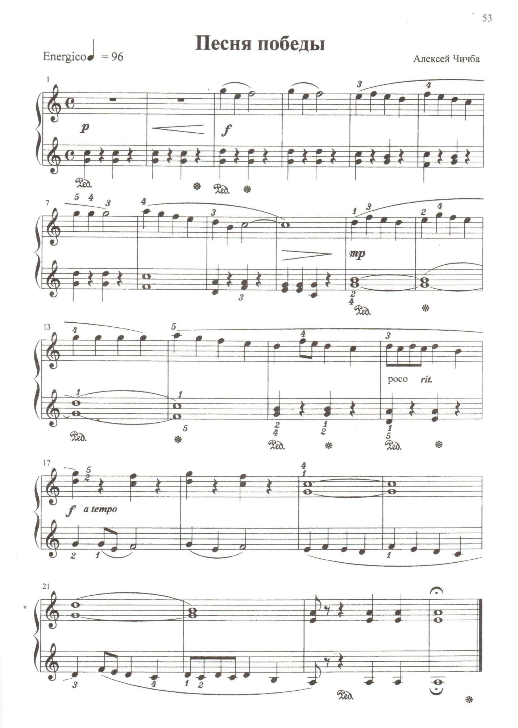

20
- Пётр Дмитриевич Петров
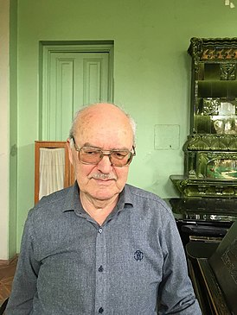
(род. 3 января 1949, Сухуми, Абхазская АССР) — советский и абхазский композитор, музыкальный педагог и музыковед. Заслуженный артист Абхазии (2008)^{[1]}. Автор первой абхазской симфонии «Апсны». Член Союза композиторов СССР (1978), член Союза композиторов Абхазии (1994). Пётр Дмитриевич Петров родился в Сухуме, в семье музыканта^{[2]}. Отец Дмитрий Петров был баянистом-виртуозом, исполняющим классические произведения Шопена и Ференц Листа. И сам перекладывал ноты с фортепиано на баян. Мать Петра Петрова пела. Детство прошло в Сухумском музыкальном училище.
В шесть лет композитор уже играл на аккардионе, часами репетировал за пианино.
В раннем подростковом возрасте играл в баскетбольной команде.
В 13 лет организовал с друзьями эстрадный коллектив при санатории МО ПВО.
1956 году поступил в школу при Сухумском музыкальном училище. В период обучения им созданы первые произведения: «Вальс», «Полька», «Марш»
1964 году поступил в Сухумское музыкальное училище на фортепианное отделение и в 1968 году окончил его с отличием.
Впервые о нем пишет газета «Советская Абхазия» в 1966 год
В 1972 году в малом зале им. А.К. Глазунова Санкт-Петербургской государственной консерватории состоялся концерт студентов Киевской государственной консерватории имени П.И. Чайковского и Латвийской государственной консерватории им. Я. Витола, где исполнялась Соната для виолончели и фортепиано (2 и 3 части). Исполнителями выступили автор и виолончелистка Наталья Ярмольская.
В 1974 году окончил теоретико- композиторское отделение Киевской государственной консерватории.
Во время учебы в консерватории Петр продолжает работать во всех жанрах, кроме оперного. Оркестр Киевской консерватории не раз исполнял оркестровые сочинения П. Петрова. А в киевском Доме композиторов прозвучал его вокальный цикл «Из военных лет» на стихи поэтов – участников Великой Отечественной войны Урина и Лесина.
В 1974—1976 служил в рядах Советской армии в Ансамбле песни и пляски войск Краснознаменного Западного пограничного округа.

21
В армии играет на электро - баяне и писал оркестровки для Ансамбля. Регулярно выступал в роли дирижера. Ансамбль обслуживал Западный пограничный округ и очень части выезжал на гастроли. В 1975 коллектив занял 1-е место среди ансамблей пограничных войск.
С 1976 года работает преподавателем теоретических дисциплин в Сухумском государственном музыкальном училище (гармонию, сольфеджо, инструментоведение, чтение партитур).
В 1978 году написал первый концерт для фортепиано с оркестром, который исполняется впервые в июне 1978 года в Абхазской государственной филармонии.
Долгими аплодисментами встречали зрители первое исполнение фортепианного концерта молодого композитора П. Петрова. Концерт привлекает мастерством оркестровки, характерными ритмическими рисунками, оригинальным лирическим отступлением во второй части и напористым финалом.
В 1978 году принят в члены Союза композиторов СССР, где он представил симфонию «Апсны». Рекомендации дали вывший педагог по композиции Ю.Ищенко и известный музыковед Абхазии М. Хашба. В рекомендации Мери Хашба пишет:
Петров П.Д. вдумчивый и серьезный музыкант.
1980—1990 гг. — композитор активно сотрудничает с Абхазским государственным симфоническим оркестром. Произведения композитора звучали на пленумах союза композиторов Грузии в Тбилиси, в концертах, проводимых в рамках Союза Композиторов СССР. Абхазский симфонический оркестр исполнял произведения П. Петрова во время своих гастролей по Поволжью.
В начале 1990-х годов музыка композитора исполняется камерными инструментальными ансамблями, например, ансамблем "Ачарпын.
В период грузино-абхазского конфликта 1992—1993 отправил свою семьи из военной зоны, оставаясь с больной матерью в Сухуме. В условиях особо холодной для Кавказа зимы 1992 — 93 гг. в Сухуме, лишенный еды, воды и электричества, «обессиливая от голода и холода (он похудел на 40 кг.), при свече не переставал писать».
« Шостакович создавал свою Седьмую симфонию в осажденном Ленинграде, то Петр Петров писал абхазскую музыку в оккупированном грузинами Сухуме. Однажды к нему ворвались грузинские грабители. Не найдя ничего ценного, они поинтересовались, что он делает. На столе лежала партитура второй части Второго фортепианного концерта. Он ответил, что пишет ноты. Интересно, что в основе медленной части концерта лежит абхазская тема. К счастью, грузинские грабители не стали уточнять, какие „ноты“ пишет худой, обросший русский музыкант. Впервые в жизни композитор, педагог порадовался музыкальной безграмотности грузинских мародеров, которая спасла ему жизнь» — Елена Борисовна Пигуль. Творческое наследие Петра Петрова всего за год и три месяца войны пополнилось Концертом № 2 для фортепиано с оркестром, Камерной симфонией № 2 для струнного оркестра, сонатиной для фортепиано, прелюдией для фортепиано «Ритуальный танец», романсом «Заклинание» на стихи Л. Васильевой, «Колыбельной песней» на стихи Е. Бальмонта.
2000—2009 новый этап в творчестве композитора, обращение к элементам джазового стиля. Написаны 18 концертных джазовых пьес для фортепиано, джазовая пьеса «Музыкальный презент» для тромбона и струнного оркестра.
В 2000-х годах принимает участие в творческих камерных вечерах "У Людмилы Логуа"
В 2010 отмечен Департаментом культуры города Москвы за участие в программе "Москва - столица многонациональной России".
22
Большой пласт произведений исполняется на ежегодных республиканских конкурсах для учащихся музыкальных школ. Произведения композитора входят в программу отчетных ежегодных концертов Сухумского музыкального училища.
Авторские концерты с успехом проходили в школе искусств им. Рихтера в Москве.
Произведения исполняются в Германии, Испании, Греции и других странах. Музыкальные сочинени
Является автором первой абхазской симфонии «Апсны» (всего им написано 12 симфоний), многочисленных инструментальных, вокальных произведений, а также сборников для детей и юношества, которые с удовольствием исполняются на фестивалях и конкурсах. Автор инструментальных и вокальных произведений, концертов для фортепиано с оркестром и скрипичных произведений, также пишет музыку для детей, которая активно исполнялась учащимися младших классов музыкальных школ.
74 прелюдий для фортепиано (1968—2021).
Огромный пласт романсов: «На севере диком» 1967 (сл. Г. Гейне), «Весення сказка» 1967 (сл. В. Курасова) «Целуются пары» 1968 (сл. Р. Гамзатова), «Бьется поток» 1968 (сл. Р. Гамзатова), «Для чего мне золото и камни» 1968 (сл. Р. Гамзатова), «Горы» 1969 (на украин. языке)(сл. О.Олеся), «Море» 1969 (сл. О.Олеся), «Нiч» 1969 (сл. О.Олеся), «Откид дерев у озернiм затонi срiблiстим» 1971 (сл. П. Верлена), «В промiннi бiлiм» 1972 (сл. П. Верлена), «Заклинанье» 1993 (сл. Л. Васльевой), «Зачем?» 1999 (сл. В. Гюго), «Слышишь, раздается в роще» 1999 (сл. В. Гюго), «Любовь, о девушка» 1999 (сл. В. Гюго), «Я люблю» 1999 (сл. Н.Кучака (армянский поэт)), «Старик» 2000 (сл. К. Ломиа), «Цветы» 2000 (сл. К. Ломиа), «Облака» 2000 (сл. К. Ломиа), «Неблагодарный сын» 2000 (сл. К. Ломиа), «Фиалки» 2000 (сл. К. Ломиа), «Почетней князя» 2000 (сл. К. Ломиа), «Камни» 2002 (сл. К. Ломиа), "Как тихо все " 2002 (сл. Н. Патулиди), "Кипарис " 2002 (сл. Н. Патулиди), "Лунной ночью " 2002 (сл. Н. Патулиди), «Осень» 2003 (сл. К. Ломиа), «Мертвец» 2003 (сл. Ш. Бодлер), «Погребение» 2003 (сл. Ш. Бодлер), «Луна» 2003 (сл. Ш. Бодлер), «Вишни» 2003 (сл. В. Гюго), «Могильная плита» 2004 (сл. И. Бунин), «Могила» 2005 (сл. А. Плещеева), «Зимний сон» 2005 (сл. И. Эйхендорфа), «Видения» 2008 (сл. Пьетро де ла Винья), "Ваше Величество Женщина « 2009 (сл. Б. Окуджава), „Нет, не умирает, человек“ 2018 (сл. В. Зантариа), „Птицы“ 2018 (сл. В. Зантариа)
Также песни: "Комиссары" 1967, "Отец 1967, "Вера" 1968 (сл. Л. Забашты), "Песни о Ленине" 1969 (сл. Сосюры), "Песня о Ленине" 1970, "Закувала зозуленька" 1971 (обработка украинской народной песни), "Зелени патрулi" 1972 пионерская песня на сл. Куринского , "Пошел я в армию служить" 1975 (строевая песня), "Сухумская красавица" 1990 сл. Э.Дзыба, "Колыбельная песня" 1993 сл. К. Бальмонта, "Радостное событие" 1997 сл. Бардодым, "Сухум - город родной" 1999 сл. И.М. Матвеева, "Приставалка" 2012 детская песенка сыночка и его мамы на сл. Саши Черного, "За дружбу" 2015 песня для голоса с фортепиано. В творчестве используются мелодические и ритмические особенности абхазской народ. песни, а также подлинные мелодии абхазских народных песен. (симфония „Апсны“, симфоническая поэма „Владимир Харазия“ и др.).
В 1973 пишет кантату "Родная земля" на слова болгарской поэтессы Миляны Стефановой.
Наиболее известны шесть пьес для фортепьяно: „абхазский танец“, „этюд“, „колыбельная“, „На лошадке“, „Шуточный танец“, „Музыкальный момент“, „Прелюдия и фуга“

Симфонии
1971 Симфония-сюита „Из русской старины“,1976 Симфония № 1 „Апсны“ для БСО
23
1980 Симфония № 2 для БСО
1982 Симфония № 3, посвящена героям павшим в Великой отечественной войне, для БСО
1987 Симфония № 4, для БСО, 1990 Симфония № 5 для БСО
1991 Камерная симфония № 1, 1993 Камерная симфония № 2
1994 Камерная симфония № 3, 2010 Камерная симфония № 4
2017 Камерная симфония № 5, 2018 Камерная симфония № 6

Концерты
для фортепиано с оркестром: 1970 „Концертино“ , № 1 (1978)^{[15]}, № 2 (1992), № 3 (1998), № 4 (2004), № 5 (2006), № 6 (2009), № 7 (2009), № 8 (2011), № 9 (2012), № 10 (2013), № 11 (2016), № 12 (2018)
для скрипки с оркестром: № 1 (1978), № 2 (1981), № 3 (2000), № 4 (2007), № 5 (2007), № 6 (2014) (посвящен Марии-Эмилии Терзян-Хагба)
для различный инструментов с оркестром:
2011 Концерт № 1 для альта, 2013 Концерт № 2 для альта
1984 Концерт № 1 для флейты, 2015 Концерт № 2 для альта
2011 Концерт № 1 для гобоя, 1973 Концерт для кларнета
1983 Концерт № 1 для трубы, 1987 Концерт № 2 для трубы
1982 Концерт для тромбона

Произведения для оркестра
1970 „Увертюра“ для БСО, 1977 симфоническая поэма „Владимир Харазия“
1979 „Абхазский танец“ для БСО, 1979 „Абхазское скерцо“ для БСО
1980 „Детская сюита“ № 1 для МСО, „Вечное движение“ для струнного оркестра
1985 „Праздничная увертюра“ для БСО, 1988 „Усыпальная“ для струнного оркестра
1989 „Музыканты смеются“ для скрипки и струнного оркестра
1991 „Детская сюита № 2“ для МСО, 2003 „Абхазский туш“ для струнного оркестра
2006 „Скерцо“ для струнного оркестра
2008 „Музыкальный презент“ для тромбона, фортепиано и струнного оркестра
2009 „Танго“ для струнного оркестра и фортепиано
2010 „Маленькая шутка“ для струнного оркестра, „Музыкальный сюрприз“ для струнного оркестра
2012 „Попурри на абхазские темы“ (из произведений автора) для камерного оркестра. Исполняется Государственным камерным оркестром Республики Абхазия. В 2020 году исполнялась в Московской государственной консерватории имени П.И. Чайковского в Рахманиновском зале.
2014 „Обыкновенный шлягер“ для двух скрипок с оркестром
2018 „Мелодия“ для фортепиано с оркестром

24

Струнные квартеты
№ 1 (1972), № 2 (2005), № 3 (2007)

Ансамбли для 3-х и более инструментов
1969 — „Легенда“ для скрипки, виолончели и фортепиано
1969 „Вариации“ на тему украинской народной песни для струнного квартета
1970 „Рондо“ для флейты, гобоя, кларнета, валторны и фагота
1983 Четыре пасторали для флейты, гобоя, кларнета и фагота

Произведения для фортепиано
Сонаты: № 1 (2001), № 2 (2002), № 3 (2002), № 4 (2006), № 5 (2009), Сонатино (1993)
Вариации для фортепиано: Вариация на тему С. Рахманинова (1969), Вариации для фортепиано (1994)
Этюды: № 1 (2003), № 2 (2003), № 3 (2003), № 4 (2004), № 5 (2004), № 6 (2004), № 7 (2004), № 8 (2005)
Два тома прелюдий и фуг для фортепиано: Том первый — по квинтовому кругу. Том второй — по квартовому кругу (1981—1994). Всего 74 прелюдии и фуги для фортепиано.
Пьесы для фортепиано:
1988 „Экспромт № 1“, 1997 „Экспромт № 2“
Детская сюита „Дима-Рыжик и его друзья“
- Дима-рыжик хиппи (1995)
- Дима-рыжик в цирке (1995)
- Вальс Геры и Веры (1996)
- Матрена и Максим танцуют польку» (1996)
- Гера, Вера, Матрена, Максим, Дима-Рыжик — всем спать" (1996)
1999 "Акварели для фортепьяно (6 пьес), 2001 «Три ностальгических вальса»
2002 «Элегия», 2003 «Юмореска», «Караван»,2008 «На дискотеке» для двух фортепиано
2010 «Аллегро», 2014 «Misrerioso», 2014 «Сарказмы» (5 пьес), «Бурлеска»
2015 «Токката», 2016 «Сладкий запах жасмина» (сентиментальный вальс)
2017 «Скерцо», 2019 «Черное скерцо», 2020 «Прометей», "Маленький чертик"

Джазовые произведения для фортепиано
1989 «Музыканты смеются», 1995 «Прелюдия в стиле блюз»
2004 «Сегодня вечером»
2005 «Диджей», «Встретимся на Бродвее», «Первое свидание», «На диком Западе», «Полумрак … свечи», 2006 «Я жду тебя», «Мы снова вместе»
2007 «Помнишь?», 2008 «Диск-жокей», «Играем джаз», «Джазмен», «Музыкальный джаз-момент», 2009 «Позднее свидание»
2010 «В джазовых ритмах», «Белый вечер», «Сюрприз», 2011 «Джазовые зарисовки»
2012 «Музыканты шутят», «Маленький чертик», «Ритмы джаза»
2015 «Шалунишка», 2016 «Маленькие озорницы», «Веселые проказницы»
25
2017 «Юные проказницы», 2018 «Бродячий музыкант», 2019 «Новичок», «Забытая встреча», «Однажды вечером», 2020 «Еще не вечер», «Возвращение», «Случайная встреча»(для скрипки, альта и фортепиано), «Маленький чертик — 2», «Вечерняя встреча», «Веселый ковбой», 2021 «Музыкальный привет», "Волшебный сон", "Все очень просто"

Произведения для скрипки с фортепиано
1969 Сюита: «Пастораль», «Скерцино», «Колыбельная», «Рондо»
1974 «Соната № 1», 1983 «Соната № 2», 1988 «Старинный романс»
2003 «Еврейская мелодия № 1», 2004 «Гуцулочка», 2005 «Соната № 3»
2007 «Турецкое рондо», 2008 «Еврейская мелодия № 2»
2009 «Простая мелодия», «Еврейская мелодия № 3», « Еврейская мелодия № 4»
2010 «Еврейская мелодия № 5»,
2011 «Веснянки» (6 пьес)
2011 «Забытая мелодия», 2012 «Молдавский наигрыш»,
«Веселые проказницы», «Соната № 4»,
2015 «Таинственная незнакомка», 2016 «Играем джаз»
2018 «Маленькая модница», «Черная глаза», «Тарантелла» (исполнялось в Москве, Мадриде),
2019 «Контрасты» для двух скрипок с фортепиано
2020 «Музыкальный парадокс», «Случайная встреча»

Произведения для виолончели с фортепиано
1971 «Соната», 1977 «Четыре пьесы картинки», 1997 «Легенда», «Рондо»

Произведения для духовых инструментов с фортепиано
1969 «Акварели» (6 пьес) для флейты, 1980 «Рондо» для флейты
2011 «Экспромт» для флейты
2015 «Абхазский наигрыш» для трех флейт (без фортепиано), «Маленький вальс»
2012 «Экспромт» для саксафона-альта, 2017 «Простая мелодия» саксафона-альта, «Караван» для кларнета
1988 «Мелодия для трубы», «Веселая прогулка» для трубы, «Колыбельная» для трубы
2003 «Мы снова встретились» для трубы, 2005 «Караван» для трубы
2019 «Cantabile» для флейты и арфы с оркестром,
2020 «Забытый вальс» для кларнета
2021 «Караван» для трубы

Произведения для народных инструментов
1981 «Колыбельная» для чонгури с фортепиано, «Танец юношей» для чонгури (соло)
1997 «Легенда» для чонгури с фортепиано
1995 «Абхазский наигрыш» для аккордеона, «Мелодия» для аккордеона, «Лыхнашта» для аккордеона, «Музыкальный момент» для аккордеона

26

Хоры
1968 Сумерки a"capella сл. Бунина,
1969 Родник a"capella (женский) сл. И. Бунина
1974 Порой, когда все спит сл. В. Гюго,
1974 О, если нас зовут в луга цветущий май сл. В. Гюго,
2005 Ночные голоса женский хор сл. И. Эйхердорфа (перевод А. Плещеева)

Произведения для детского хора и фортепиано
1995 Песня первоклассников сл. Г. Сапгира для солиста, хора и фортепиано
2013 Конфетка,
2014 Урок сольфеджио,
2015 Распевка,
2015 Кокетка
2015 Маленький подарок,
2015 Милашка,
2016 Улыбка
2016 Елочка сл. Клокоаой,
2016 Скороговорки,
2017 Кошкин сынок сл. Берестова

Музыка к театральным спектаклям
Музыка к пьесе А. Мукба «Когда все двери открыты» (1979)
Музыка к пьесе М. Светлова «20 лет спустя» 1983,
Музыка к пьесе- сказке М.К. Машаду «Похищение луковиц» (1995)

Симфония «Апсны
Первая абхазская симфония «Апсны»
Начата 1975 года — исполнена 19 мая 1976 на государственном экзамене Анатолия Дмитриевича Хагба.
Симфония для большего симфонического оркестра (тройной состав). Из четырех частей.
Приложение № 5 Пётр Петров «Шутка», «Музыканты смеются».

27
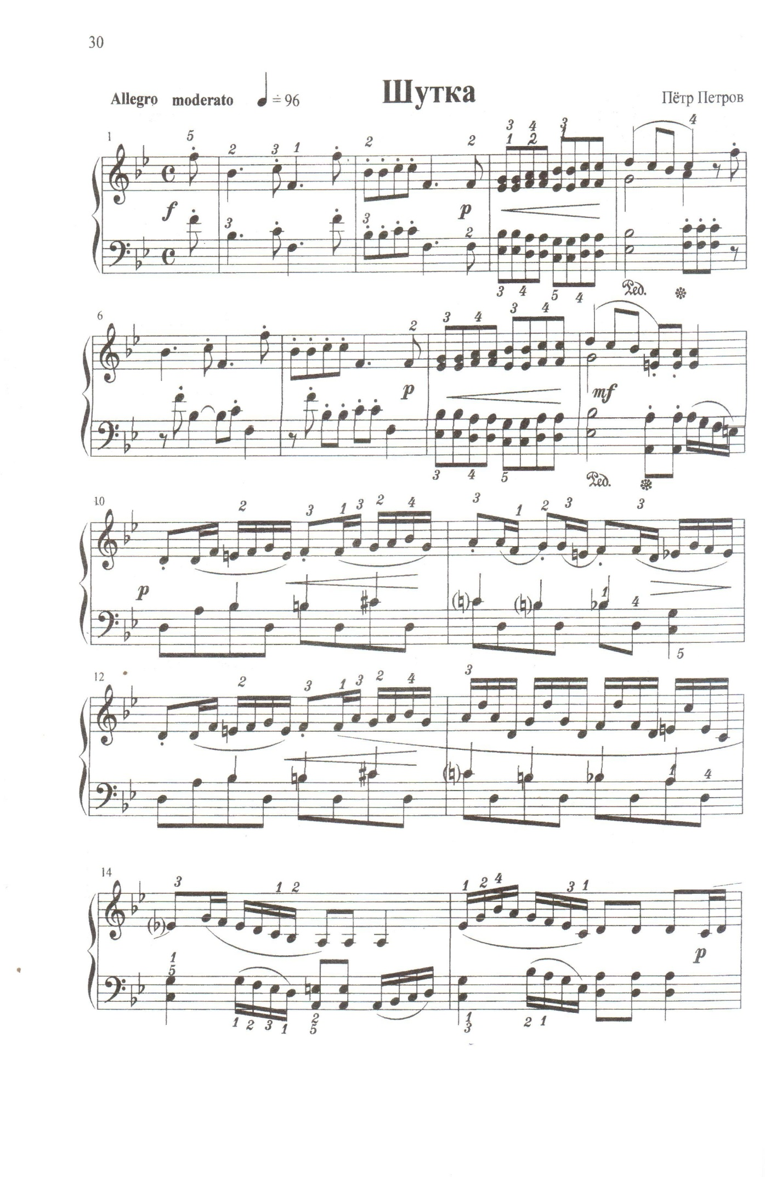

28
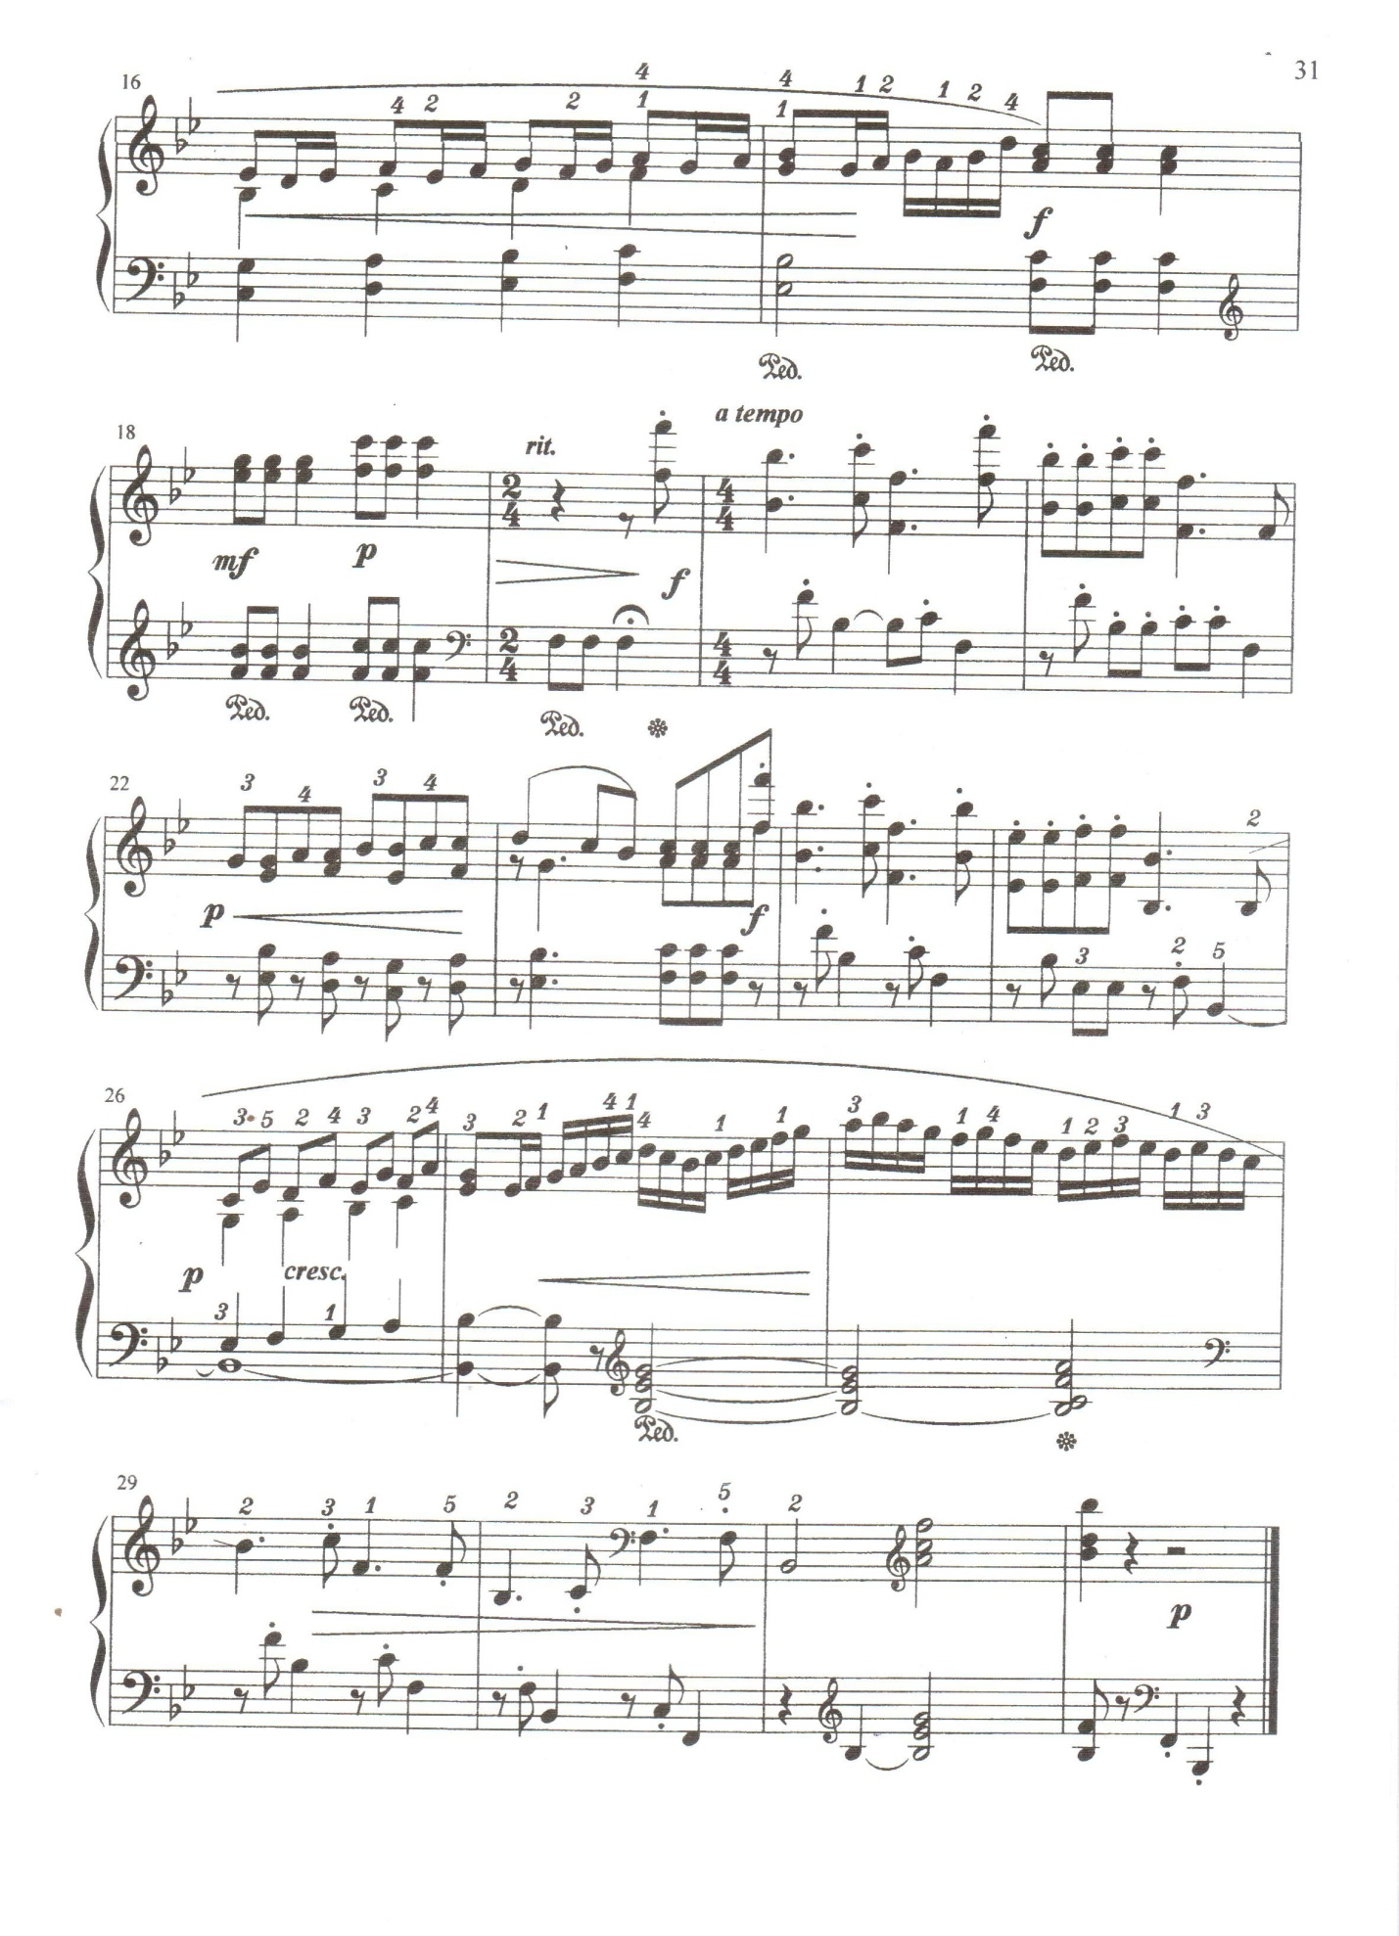

29
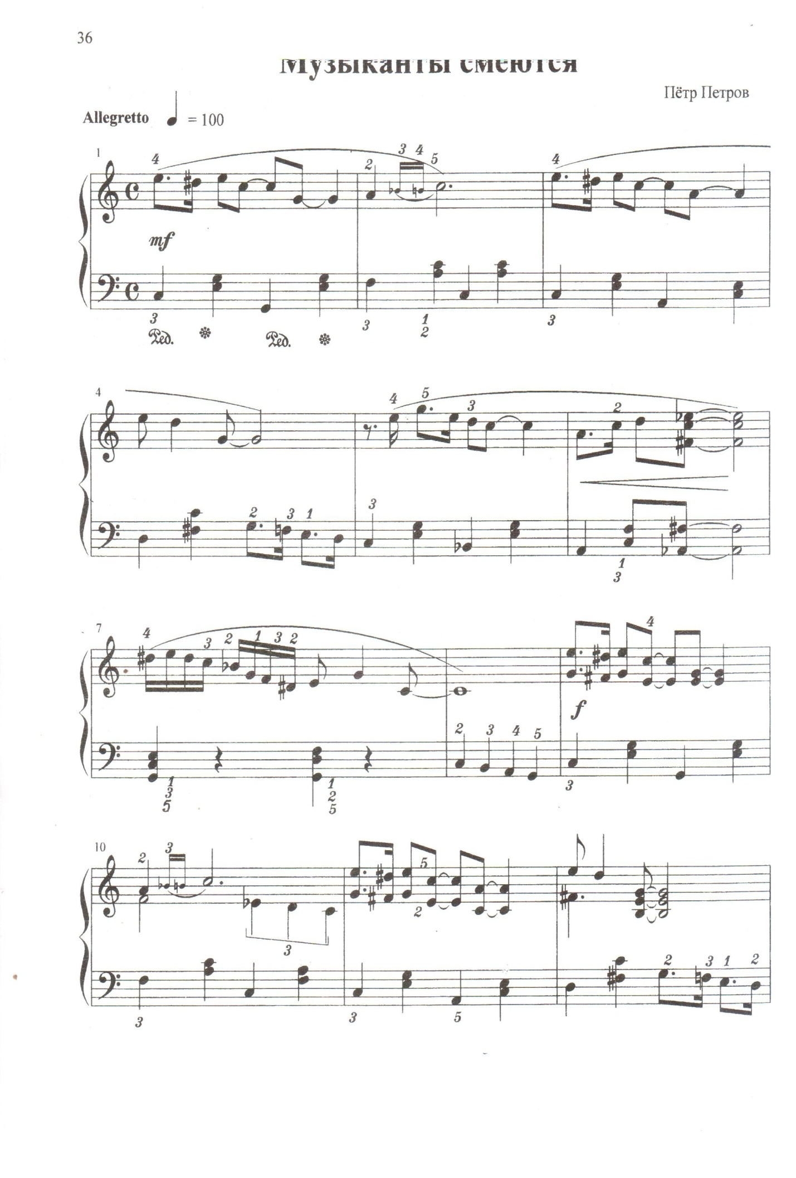

30
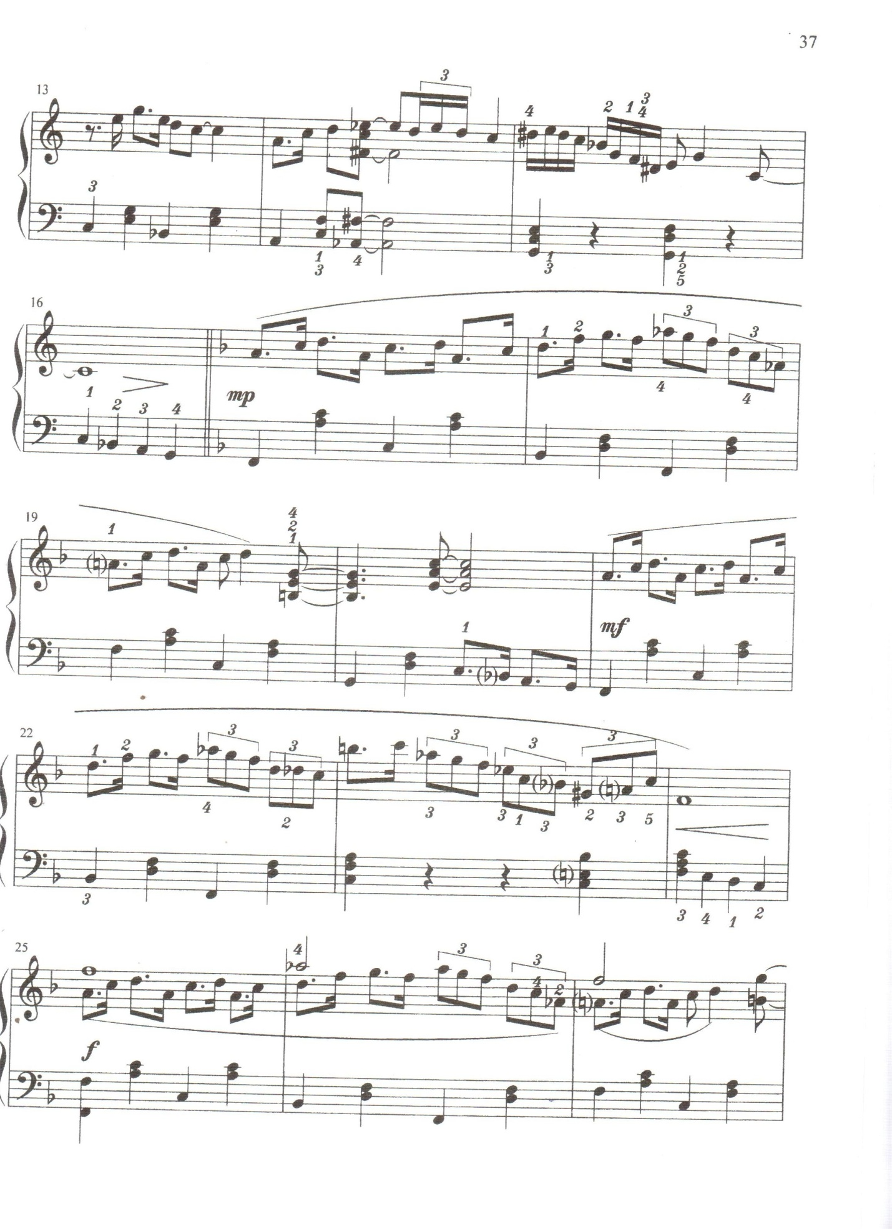

31
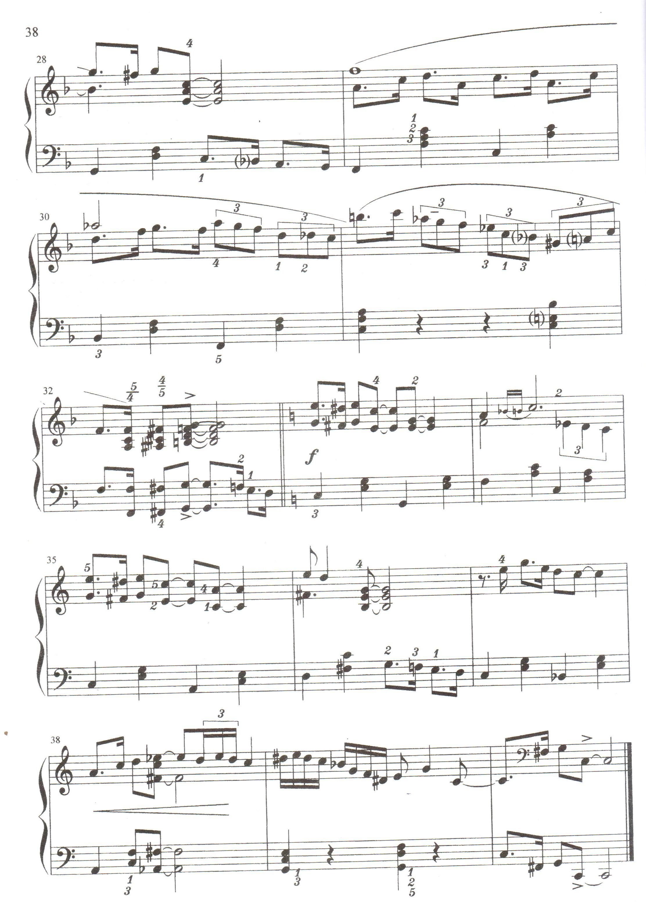

32
- Обзор творчества композитора Семёна Рабаева.
Семён (Сосун) Рабаев родился в Дербенте в 1969 году в семье Равино Зарахияевича и Берты Сосуновны. Отец (Равино) работал в тресте столовых и ресторанов, возглавлял привокзальный ресторан узловой станции Дербент, а мама (Берта) работала школьной медсестрой. В семье росло четверо детей: Ивьятор (Виталик), Семён (Сосун), Захар (Захария), Яночка (Ершо).
По традиции, которая много лет существует у горских евреев, имена почти всем детям дали в честь родственников. Старший сын – Ивьятор (Виталий), Захар (Зарахия) был назван в честь деда по отцовской линии, а сестра Яночка (Ершо) – в честь маминой мамы. Интересна судьба другого деда, Зарахии Рабаева. Он прошел всю войну, попал в плен, а потом долгие годы отвечал на вопросы советских спецорганов. Война не обошла стороной и эту семью. Семена (Сосуна) назвали в честь деда по материнской линии, который ушёл на фронт и без вести пропал в июле 1941 года. Мама Берта родилась 29 сентября 1941 года, к сожалению отец и дочь никогда не видели друг друга.
В 1976 году Семён пошел в школу №19. Старший брат Виталик и Семён учились в специализированном математическом классе под руководством Садира Аленперовича. Семён любил узнавать новое и получать знания. Особенно ему нравились биология, химия, география и история. Директор школы, любимый преподаватель, Светлана Валентиновна, оставила очень тёплые воспоминания. В те годы все дети из приличных еврейских семей должны были учиться музыке. Но фортепиано стоило дорого, и не каждая семья могла себе позволить себе приобрести его. Когда Семёну исполнилось 10 лет, ему в 1979 году купили фортепиано за 675 рублей и 25 рублей отдали, чтобы поднять фортепиано на 4 этаж. Именно это обстоятельство, любовь и забота родителей не позволили Семену сглупить и бросить в трудный момент музыкальную школу.
С детства Сёме нравилось играть на фортепиано самому, не прибегая к нотам. Он на слух подбирал мелодии и мечтал сочинять музыку. А разучивать гаммы и играть по программе ему совсем не хотелось. Учителям это не нравилось, за это непослушный ученик часто получал по рукам. Учился Семён в музыкальной школе у Мишиевой Анжелы Борисовны. А в музыкальном училище его преподавателем был Роман Хизгилов,
который сейчас живёт в Израиле, пишет музыку.
С детства Семён мечтал стать композитором, чтобы через музыку выразить свою Любовь и отношение к Людям и Миру.
После окончания средней школы в 1986 году, Семён поступил в Пермскую государственную медицинскую академию имени Е.А. Вагнера. Успешно закончил её и стал работать врачом в реанимации, в отделении сердечно – сосудистой хирургии. Живёт и работает в Перми.
В 28 лет женился на Ольге. Она флорист высокого класса и прекрасная мама, подарившая Семёну троих сыновей. Старший сын Дэвид родился в Перми. Окончил школу искусств по классу фортепиано. На какое – то время семья С. Рабаева решила выехать в Израиль, а через 7 лет вернулась в Пермь. Сыновья Рони и Мишель родились в Израиле в Беэр – Шэве. Все дети учились в гимназии.
После 40 лет человек начинает задумываться о смысле Жизни, о том, какой след он оставит после себя. Наступил такой период и у Семёна. Он решил оставить медицину и полностью посвятить себя Музыке, исполнив мечту – стать композитором…
29 декабря 2012 года вышел первый альбом Семёна Рабаева под названием «Молитва будущего ребёнка». Ровно через год 29 декабря 2013 года вышел второй альбом «Мелодии любви…», посвященный родителям.

33
Записывает Семен свою музыку на профессиональной студии. Диски с записями разлетаются по всему миру: Дания, Италия, Израиль, Китай, Германия, Франция, США. Его музыка очень выразительная и эмоциональная, Семён прекрасный мелодист, его сочинения не имеют национальности и границ.
Семен устраивает концерты на открытых площадках и в торговых центрах в Перми, Ижевске, Санкт – Петербурге, Казани. Он выступает не только как исполнитель своих сочинений, но и привлекает профессиональных исполнителей и молодежь. Семен Рабаев — уникальная личность для Перми. Уже несколько лет он играет свою музыку на фортепиано прямо на улице, в самых людных местах города. Многие надолго замирают, поддавшись чарам его мелодий. Не отрываясь от игры, Семен рассказал корреспонденту о музыке и творческих планах.
Большое место в творчестве С. Рабаева занимает тема Войны. Он пишет не только музыку, но и стихи. Есть строчки, посвященные родному Дербенту.
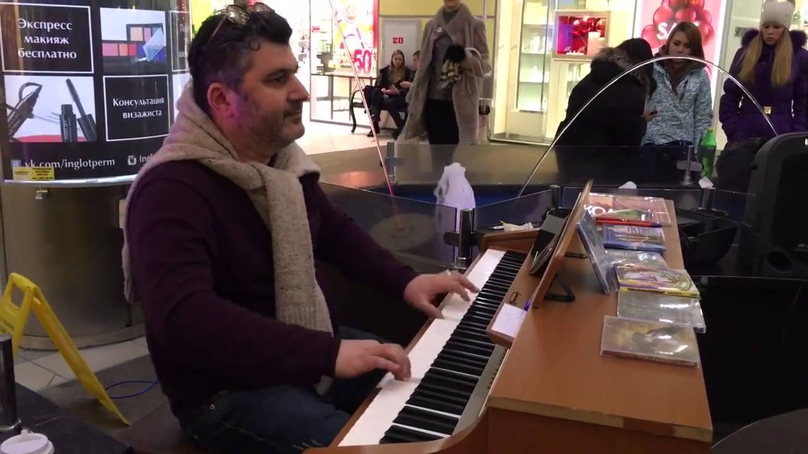
Приложение № 6 Семен Рабаев «Ocean of love», «Звёздная ночь»

34
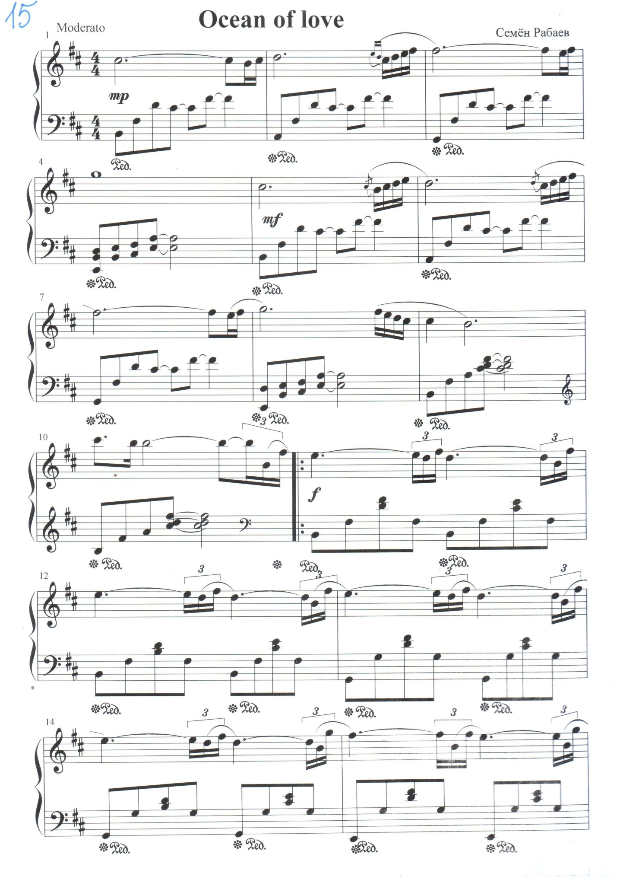

35
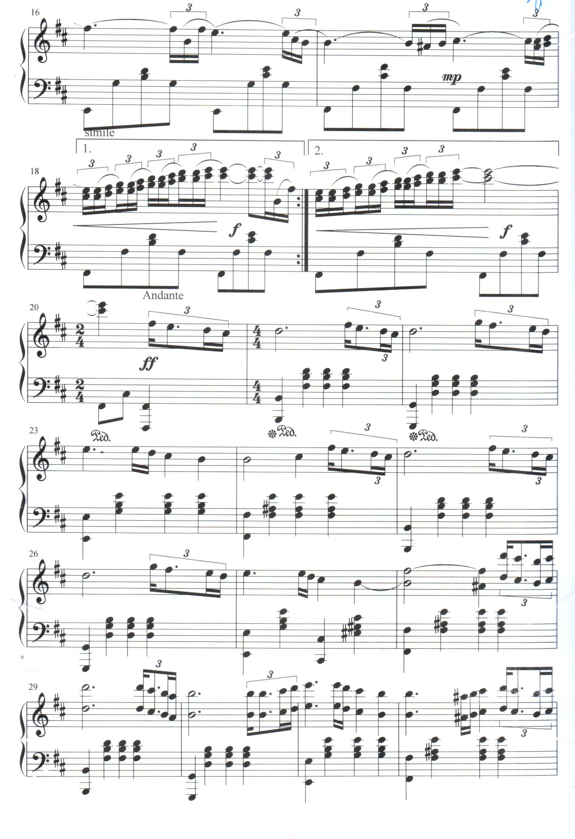

36
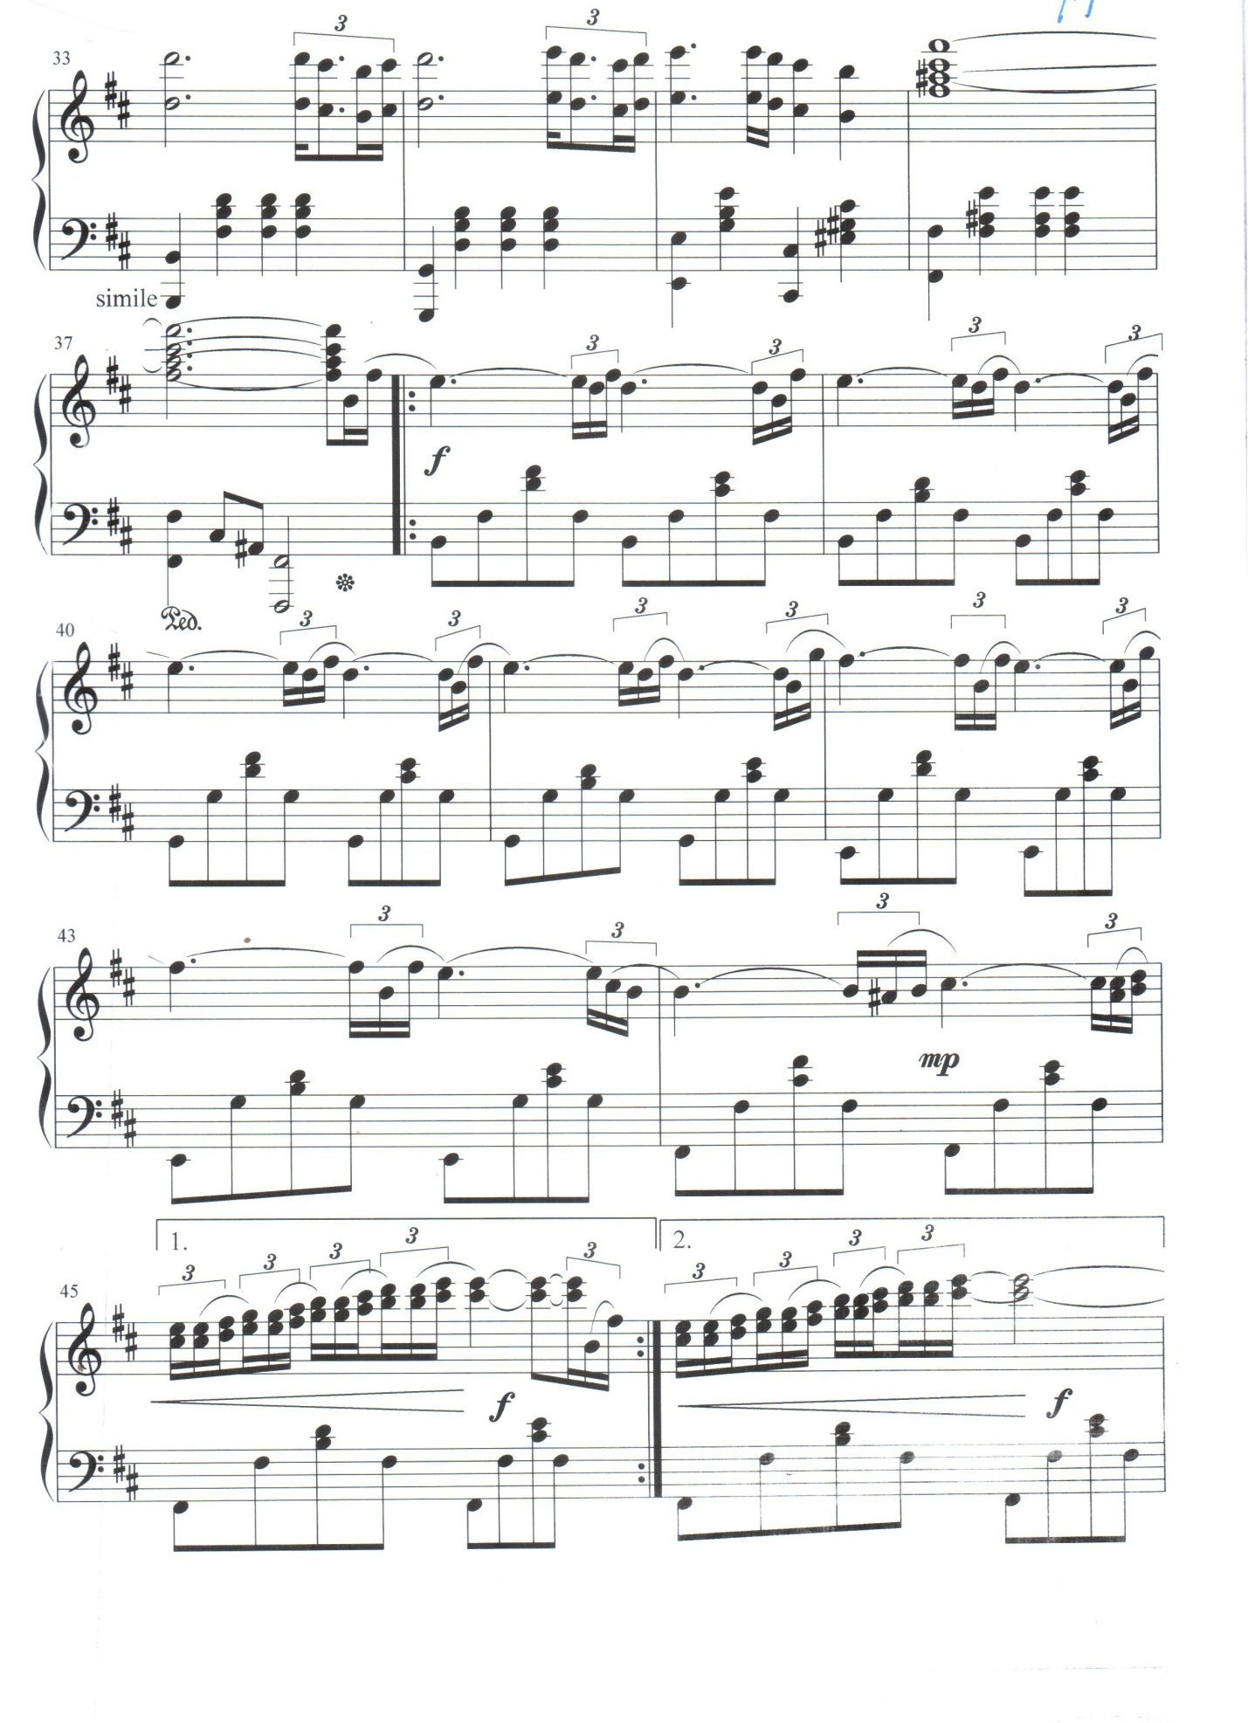

37
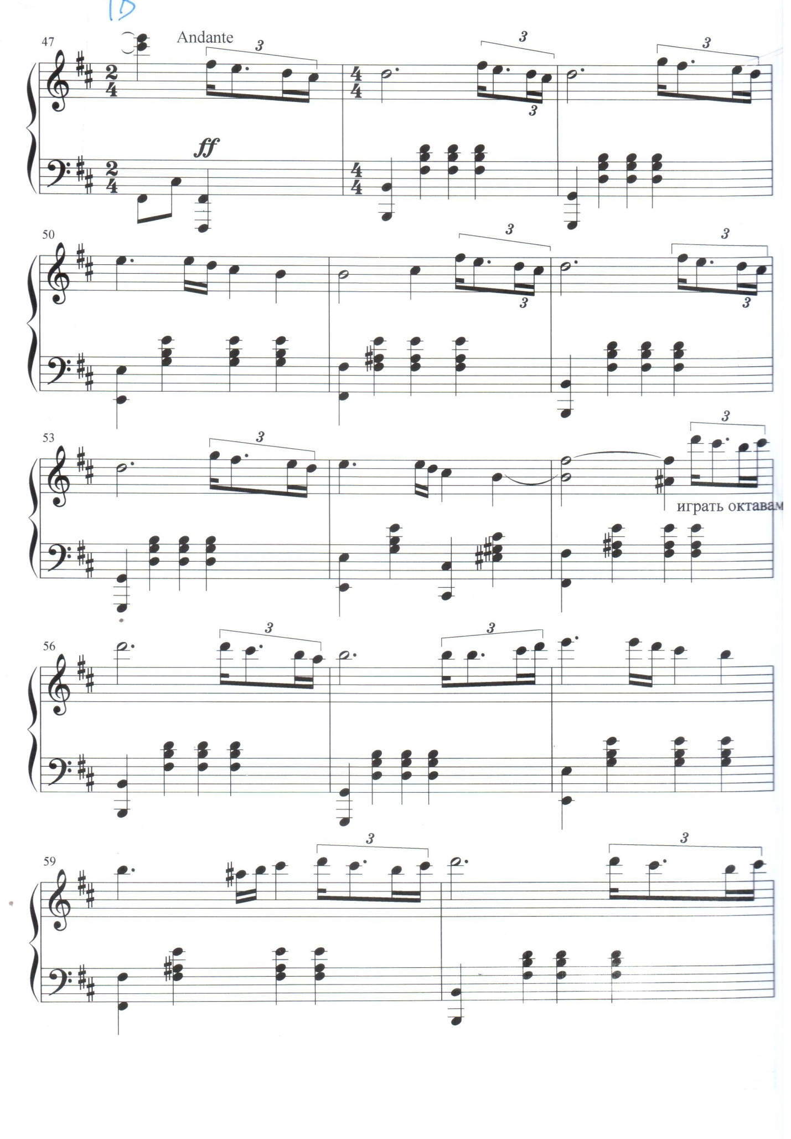

38
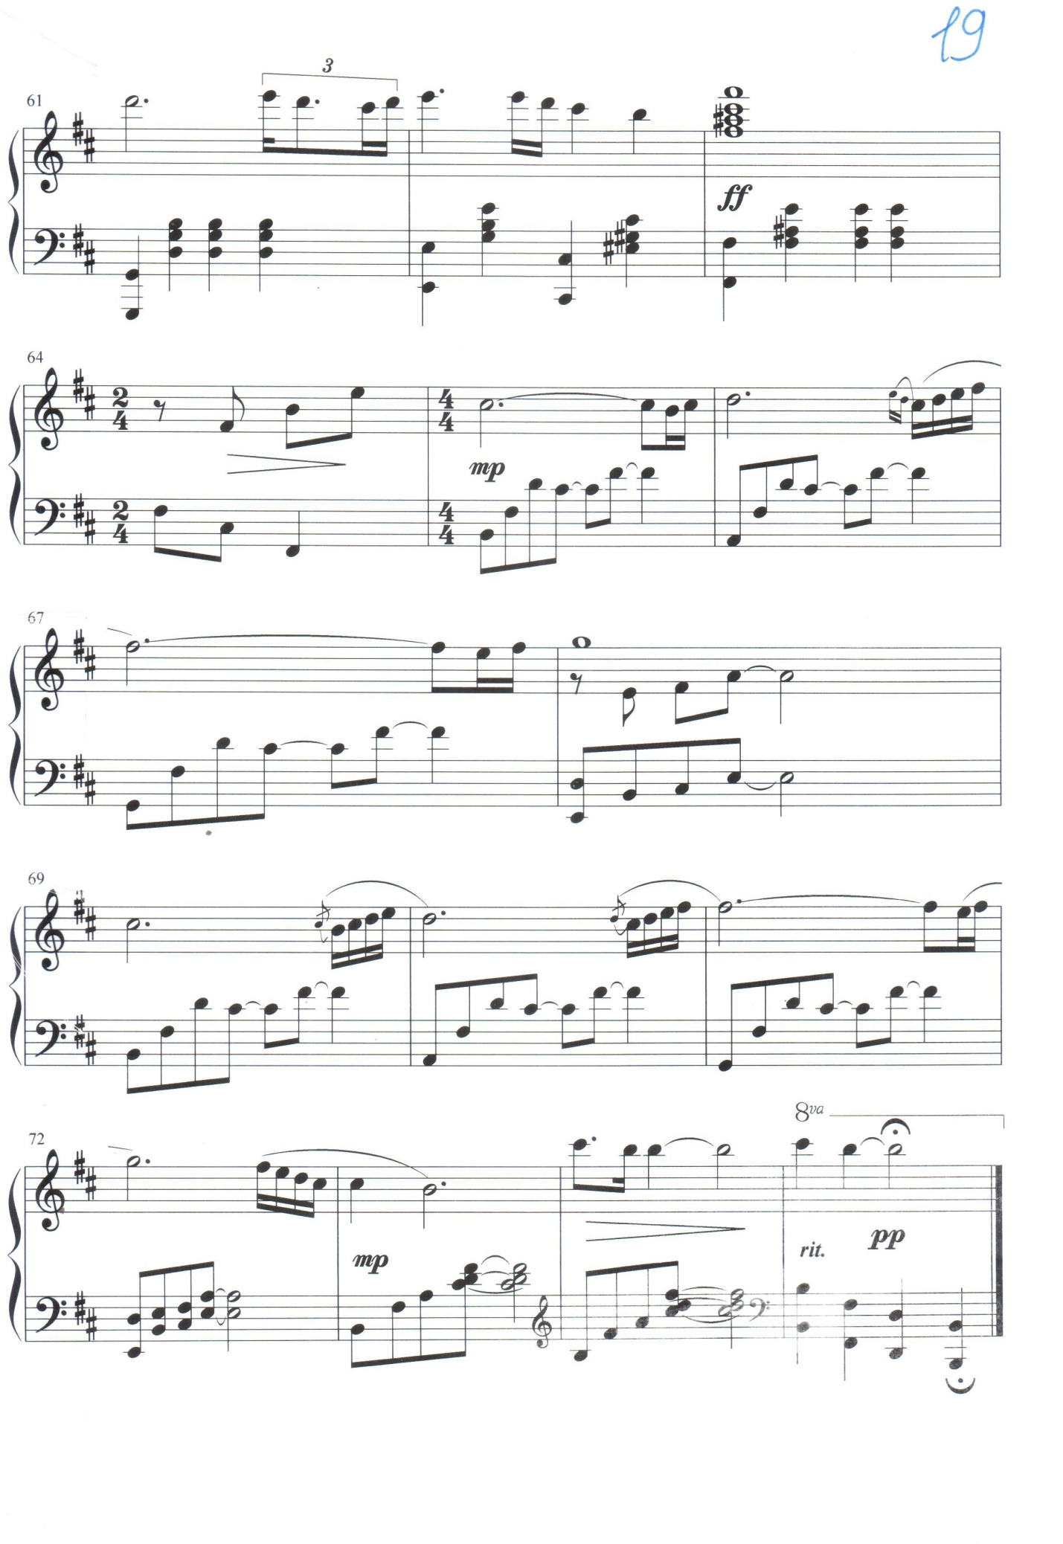

39
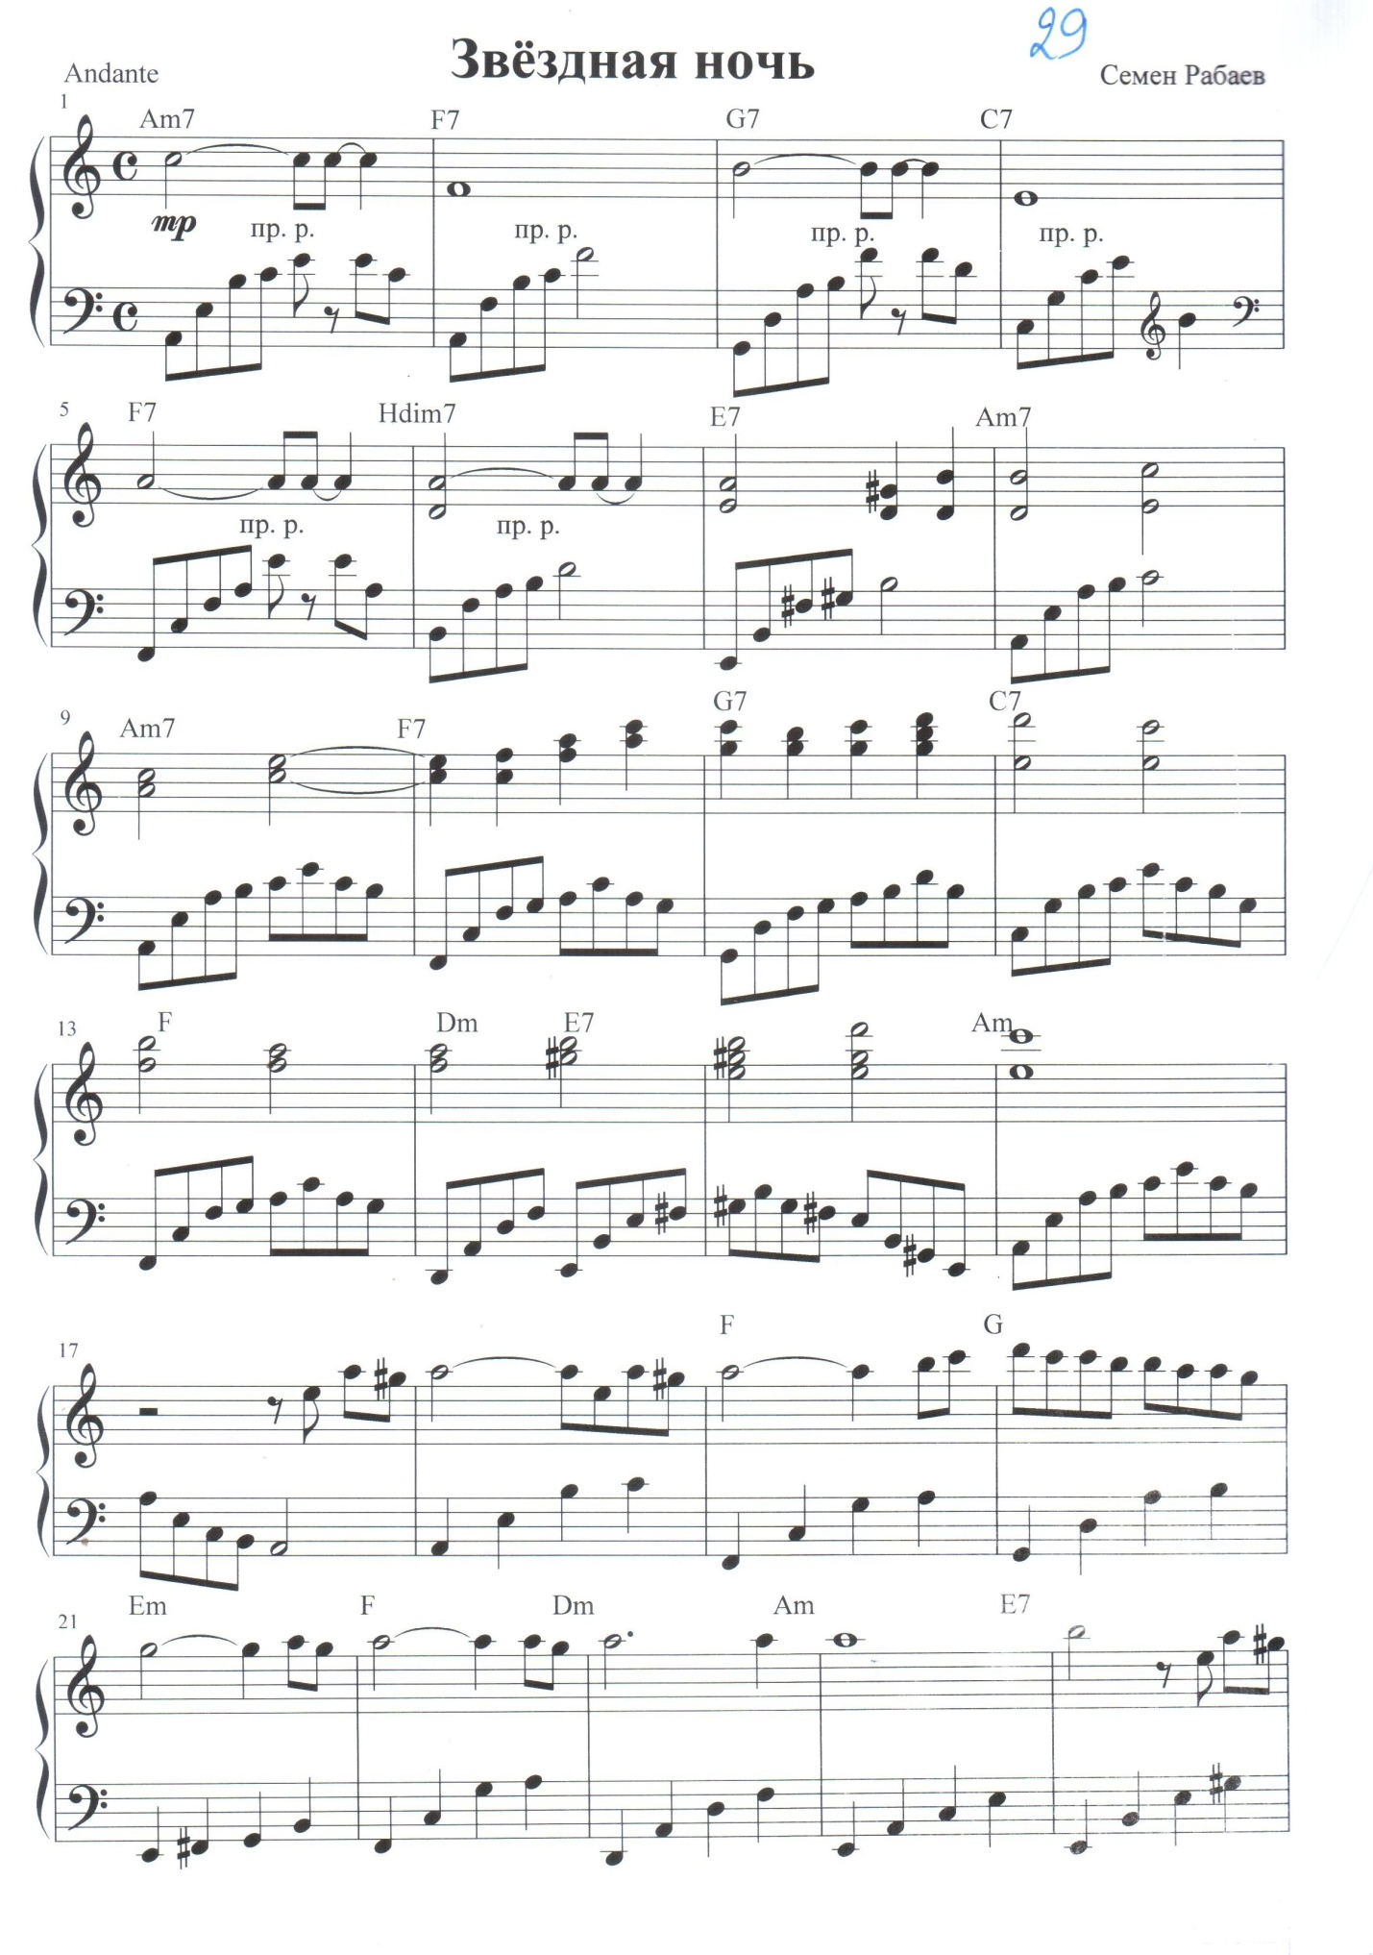

40
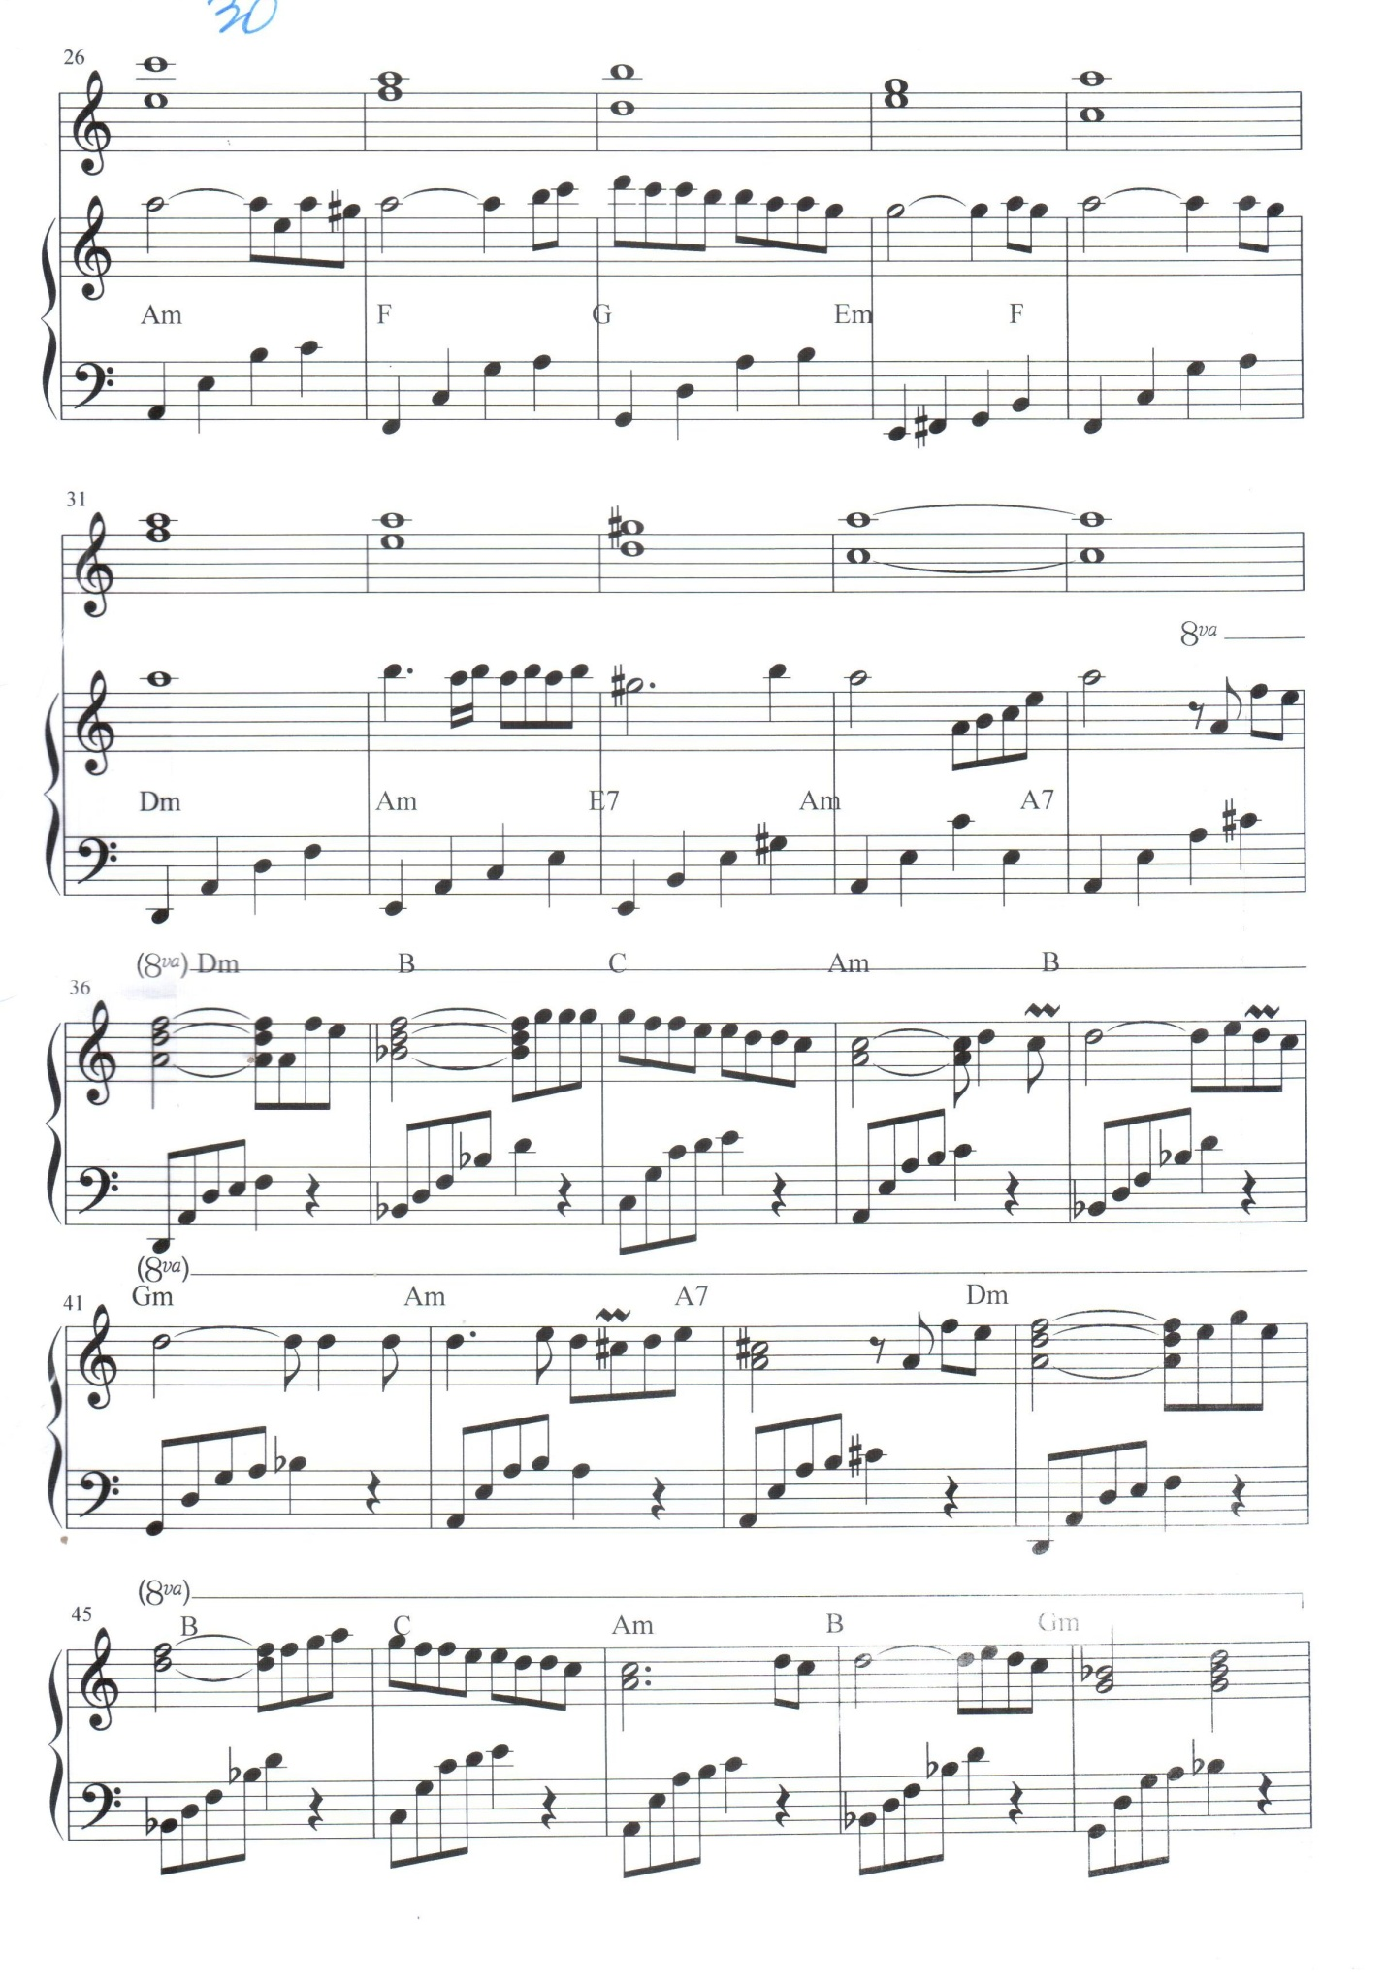

41
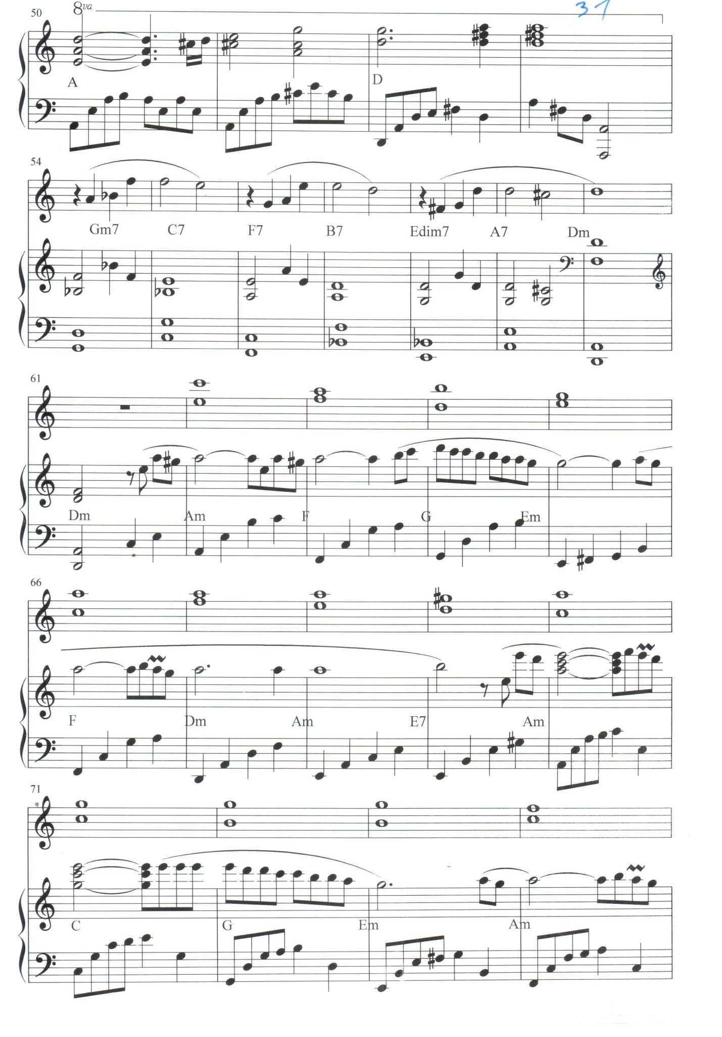

42
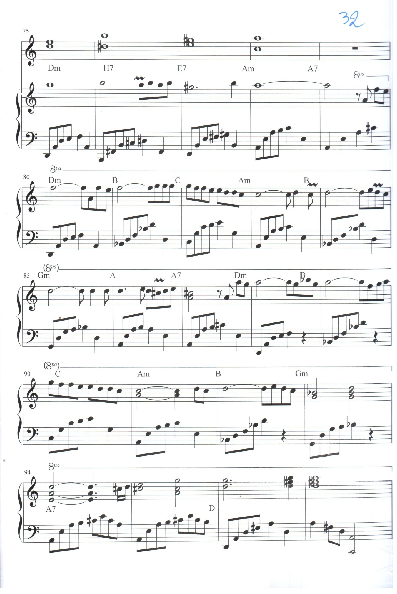
43


